МИНИСТЕРСТВО СЕЛЬСКОГО ХОЗЯЙСТВА
РОССИЙСКОЙ ФЕДЕРАЦИИ
Федеральное государственное бюджетное
образовательное учреждение высшего образования
«Кубанский государственный аграрный университет
имени И. Т. Трубилина»
Факультет прикладной информатики
Кафедра компьютерных технологий и систем

ОТЧЁТ
по лабораторному практикуму
по дисциплине «Базы и банки данных»

Информационная система
кинотеатра
Лабораторные работы 1.1–2.5
Выполнил: студент группы ИТ2641
Дьяченко Данил Романович

Краснодар 2026

СОДЕРЖАНИЕ
Введение 3
Лабораторная работа 1.1. Модель данных 5
Лабораторная работа 1.2. Перенос базы данных на другой сервер 11
Лабораторная работа 1.3. Команды модификации данных (DML) 17
Лабораторная работа 1.4. Выборка данных. Оператор SELECT 22
Лабораторная работа 1.5. Хранимые процедуры, функции и триггеры 42
Лабораторная работа 2.1. Выполнение запроса к базе данных из клиентского приложения 51
Лабораторная работа 2.2. Параметры запроса 56
Лабораторная работа 2.3. Выполнение команд DML 59
Лабораторная работа 2.4. Набор данных как виртуальная база данных 64
Лабораторная работа 2.5. Связь набора данных и базы данных 69
Заключение 74

ВВЕДЕНИЕ
Кинотеатру каждый день нужно составлять расписание сеансов, продавать и возвращать билеты, следить за заполняемостью залов и выручкой. Если эти сведения вести в таблицах вручную, легко продать одно место дважды, поставить два сеанса в один зал на одно время или ошибиться в цене билета.
Цель работы — спроектировать базу данных кинотеатра, реализовать её в СУБД, заполнить учебными данными и создать клиентское приложение администратора, которое выполняет запросы, изменяет данные, обменивается ими через XML и строит аналитические отчёты.
В отчёте выполнены лабораторные работы 1.1–1.5 (модель данных, создание и перенос базы, команды DML, выборка данных, триггеры и процедуры) и 2.1–2.5 (работа с базой из клиентского приложения, параметры запросов, команды DML, набор данных в памяти и его связь с базой). Для каждой работы приведены задание, фрагменты программного кода из репозитория проекта и фактические результаты выполнения.
Таблица 1 — Среда выполнения
Компонент | Версия / значение
Язык программирования | Python 3.13.17
СУБД | SQLite 3.45.1 (встраиваемая, файл cinema.db)
Доступ к данным | SQLAlchemy 2.1.5 (Core + ORM)
Графический интерфейс | PyQt6 6.11.0
Запуск приложения | uv run cinema

Для проверки подготовлена база из шести операционных таблиц и журнала аудита: 8 жанров, 16 фильмов, 4 зала, 40 покупателей, 1056 сеансов и 60452 билетов. Сеансы охватывают период с 2026-09-10 по 2026-11-01: 45 дней назад и неделю вперёд от даты заполнения. Все имена, телефоны и адреса почты в наборе учебные.
Данные генерируются с фиксированным зерном, но относительно текущей даты. Запросы выполнены 25.10.2026; в другой день результаты запросов, зависящих от даты, будут другими.

ЛАБОРАТОРНАЯ РАБОТА 1.1. МОДЕЛЬ ДАННЫХ

1.1.1 Задание
Описать предметную область, выделить сущности и их атрибуты, построить ER-модель (сначала без связей, затем со связями) и на её основе определить состав реляционных таблиц.

1.1.2 Описание предметной области
Администратор кинотеатра ведёт справочники жанров, фильмов, залов и покупателей. У каждого фильма ровно один жанр, продолжительность в минутах, возрастной рейтинг (0+, 6+, 12+, 16+, 18+) и год выпуска. Зал имеет название, тип (2D, 3D или IMAX) и прямоугольную схему мест: число рядов и мест в ряду.
Сеанс — это показ одного фильма в одном зале в определённое время по базовой цене. Сеансы в одном зале не должны пересекаться с учётом 15 минут на уборку. На сеанс продаются билеты: каждый билет занимает конкретное место (ряд и номер). Билет может быть продан без регистрации покупателя. Возвращённый билет не удаляется, а получает статус refunded и освобождает место.
Цена билета по умолчанию равна базовой цене сеанса с наценкой за формат зала: 3D — ×1,2, IMAX — ×1,5. Изменения фильмов, сеансов и билетов фиксируются в журнале аудита.

1.1.3 Анализ состава таблиц и ключевых атрибутов
Поля, входящие в первичный ключ, выделены полужирным шрифтом и подчёркнуты:
– Таблица Жанры (genres): (~~id~~, name) — справочник жанров, название уникально.
– Таблица Фильмы (films): (~~id~~, title, genre_id [FK], duration_min, age_rating, release_year, description) — фильмы в прокате; пара «название + год» уникальна.
– Таблица Залы (halls): (~~id~~, name, rows_count, seats_per_row, hall_type) — залы кинотеатра и размеры их схемы мест.
– Таблица Сеансы (sessions): (~~id~~, film_id [FK], hall_id [FK], start_time, base_price) — показ фильма в зале в заданное время.
– Таблица Покупатели (customers): (~~id~~, full_name, phone [UNIQUE], email) — зарегистрированные зрители.
– Таблица Билеты (tickets): (~~id~~, session_id [FK], customer_id [FK], row_num, seat_num, price, sold_at, status) — проданные и возвращённые билеты.
– Таблица Журнал аудита (audit_log): (~~id~~, table_name, action, record_id, details, created_at) — изменения, которые записывают триггеры.

1.1.4 Построение ER-модели
На первом этапе формируется состав сущностей без связующих внешних ключей (рисунок 1). На втором этапе устанавливаются связи «один ко многим» и правила удаления (рисунок 2).
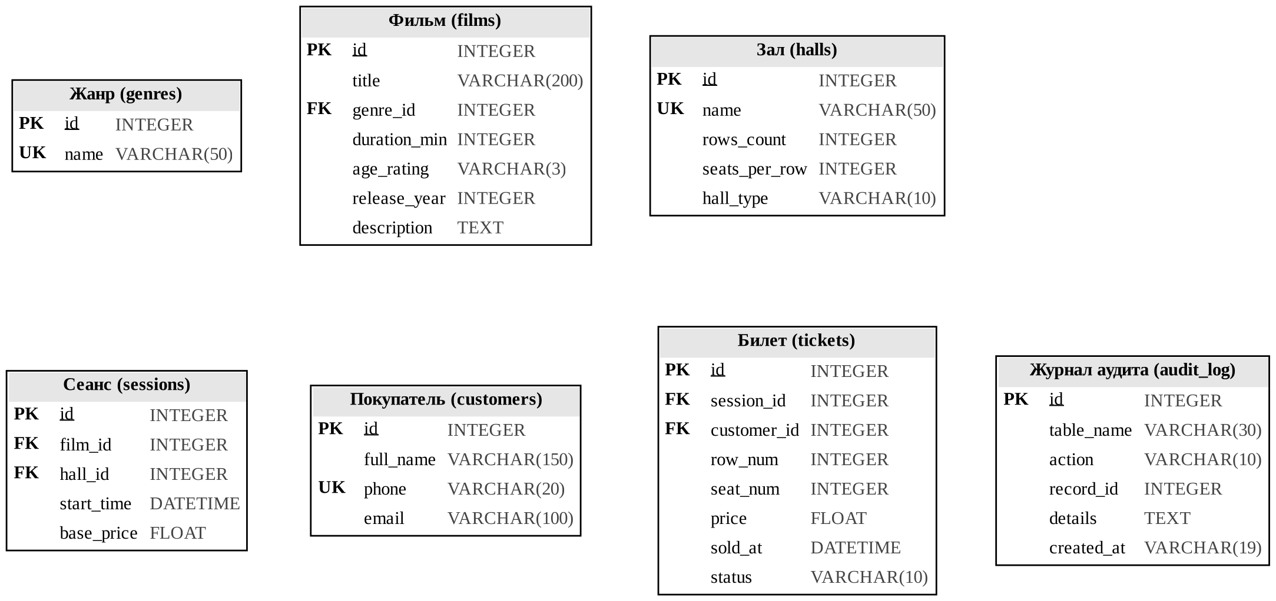
Рисунок 1 — Модель таблиц базы данных кинотеатра без указания связей
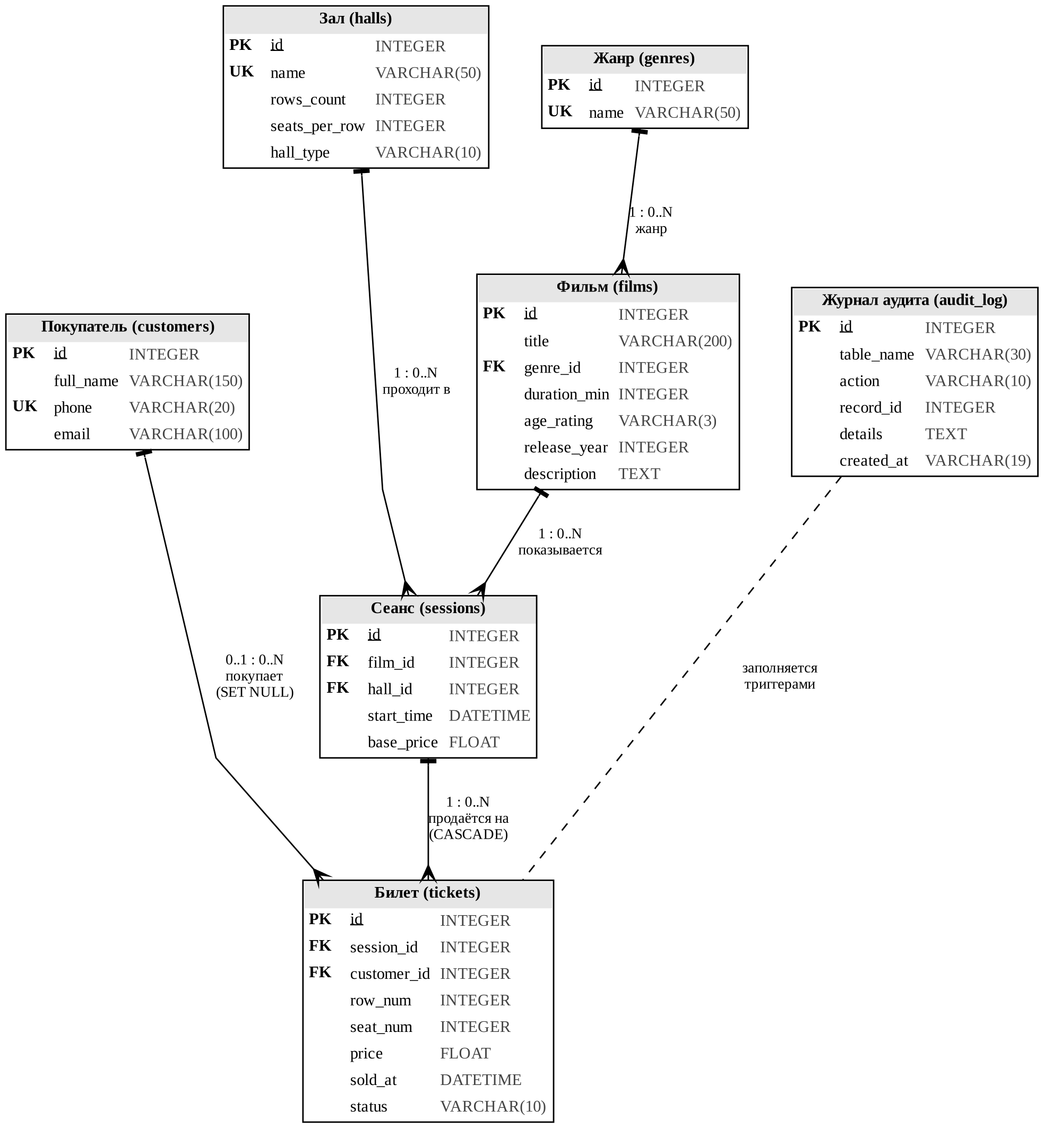
Рисунок 2 — Полная ER-модель базы данных кинотеатра с указанием связей и ключей
Таблица 2 — Правила связей
Связь | Кратность и правило
Жанр → фильм | 1 : 0..N. У фильма ровно один жанр; жанр с фильмами удалить нельзя (RESTRICT).
Фильм → сеанс | 1 : 0..N. Фильм показывается на многих сеансах (RESTRICT).
Зал → сеанс | 1 : 0..N. В зале проходит много непересекающихся сеансов (RESTRICT).
Сеанс → билет | 1 : 0..N. При удалении сеанса удаляются его билеты (CASCADE).
Покупатель → билет | 0..1 : 0..N. Связь необязательная; при удалении покупателя в билете остаётся NULL (SET NULL).

Связь «фильм — зал» имеет тип «многие ко многим» и разрешается через сущность «Сеанс». Журнал аудита не связан внешними ключами: запись в нём хранит имя таблицы и идентификатор изменённой строки, поэтому переживает удаление самой строки.

1.1.5 Реляционная модель
Первичные ключи обозначены PK, внешние — FK. Идентификаторы — целые числа, которые SQLite назначает автоматически (INTEGER PRIMARY KEY является псевдонимом rowid).
Таблица 3 — Структура таблицы genres
Поле | Тип | Назначение
id | INTEGER | PK
name | VARCHAR(50) | Название; обязательно, уникально

Таблица 4 — Структура таблицы films
Поле | Тип | Назначение
id | INTEGER | PK
title | VARCHAR(200) | Название; обязательно
genre_id | INTEGER | FK → genres; обязателен
duration_min | INTEGER | Длительность, мин; > 0
age_rating | VARCHAR(3) | 0+, 6+, 12+, 16+ или 18+
release_year | INTEGER | Год выпуска; 1895–2100
description | TEXT | Описание; по умолчанию пустая строка

Таблица 5 — Структура таблицы halls
Поле | Тип | Назначение
id | INTEGER | PK
name | VARCHAR(50) | Название; уникально
rows_count | INTEGER | Число рядов; 1–50
seats_per_row | INTEGER | Мест в ряду; 1–60
hall_type | VARCHAR(10) | 2D, 3D или IMAX

Таблица 6 — Структура таблицы sessions
Поле | Тип | Назначение
id | INTEGER | PK
film_id | INTEGER | FK → films
hall_id | INTEGER | FK → halls
start_time | DATETIME | Начало, формат ГГГГ-ММ-ДД чч:мм:сс
base_price | FLOAT | Базовая цена; ≥ 0

Таблица 7 — Структура таблицы customers
Поле | Тип | Назначение
id | INTEGER | PK
full_name | VARCHAR(150) | ФИО; обязательно
phone | VARCHAR(20) | Телефон; уникален, может быть NULL
email | VARCHAR(100) | Почта; может быть NULL

Таблица 8 — Структура таблицы tickets
Поле | Тип | Назначение
id | INTEGER | PK
session_id | INTEGER | FK → sessions, ON DELETE CASCADE
customer_id | INTEGER | FK → customers, ON DELETE SET NULL; может быть NULL
row_num | INTEGER | Ряд; проверяется триггером
seat_num | INTEGER | Место; проверяется триггером
price | FLOAT | Цена; NULL — рассчитать по тарифу
sold_at | DATETIME | Время продажи
status | VARCHAR(10) | sold или refunded

1.1.6 Анализ нормализации
Значения во всех полях атомарны: каждый билет — отдельная строка, место задаётся двумя числами. Неключевые атрибуты зависят только от первичного ключа своей таблицы: название жанра не дублируется в фильмах, параметры зала — в сеансах, данные покупателя — в билетах. Схема находится в третьей нормальной форме.
Производные величины не хранятся: время окончания сеанса, вместимость зала, число проданных мест, выручка и заполняемость вычисляются в представлениях v_session_info и v_hall_stats. Поэтому они не могут разойтись с исходными данными.
Результат работы 1.1: построена ER-модель из шести сущностей и журнала аудита, определены семь таблиц реляционной модели в третьей нормальной форме.

ЛАБОРАТОРНАЯ РАБОТА 1.2. ПЕРЕНОС БАЗЫ ДАННЫХ НА ДРУГОЙ СЕРВЕР

1.2.1 Задание
Получить SQL-скрипт создания базы данных, перенести базу на другой компьютер и выполнить модификацию структуры таблиц командой ALTER TABLE.

1.2.2 Способы переноса базы данных
SQLite — встраиваемая СУБД: база целиком хранится в одном файле cinema.db, отдельный сервер не нужен. Путь к файлу задаётся переменной окружения CINEMA_DB, по умолчанию файл создаётся в корне проекта. В проекте применяются три способа переноса:
– копирование файла cinema.db на другой компьютер — самый простой способ, сохраняет всё: таблицы, индексы, триггеры, представления и данные;
– SQL-дамп командой .dump утилиты sqlite3 (или методом connection.iterdump() в Python) — текстовый скрипт, который можно выполнить в пустой базе;
– выгрузка в XML через меню «Файл → Экспорт в XML…» и загрузка через «Файл → Импорт из XML…». Связи в файле задаются естественными ключами, поэтому данные можно загрузить в базу с другими идентификаторами.
При первом запуске на новом компьютере функция init_db() сама создаёт структуру базы (таблицы, триггеры и представления) и заполняет её демонстрационными данными (рисунок 3).
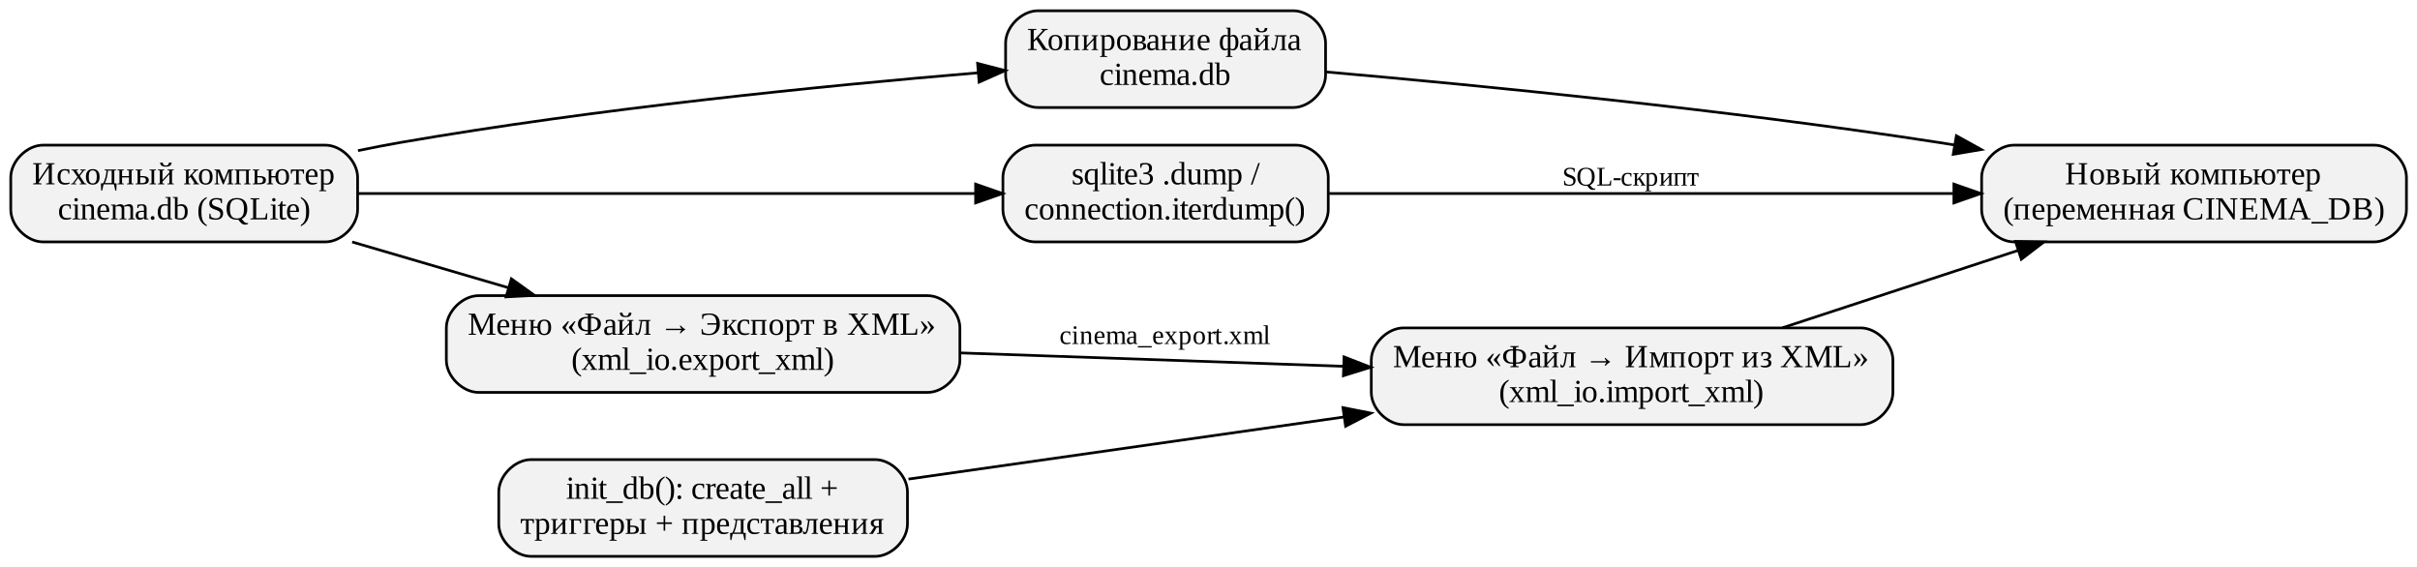
Рисунок 3 — Способы переноса и инициализации базы данных
Листинг 1 — Создание структуры базы при первом запуске (db/__init__.py)
def create_schema() -> None:
Base.metadata.create_all(engine)
with engine.begin() as conn:
for statement in ddl.TRIGGERS + ddl.VIEWS:
conn.exec_driver_sql(statement)

def init_db() -> None:
"""Создаёт схему при первом запуске и заполняет её демо-данными."""
create_schema()
with Session() as session:
empty = session.scalar(select(Hall.id).limit(1)) is None
if empty:
from cinema.db.seed import seed

seed()

1.2.3 SQL-скрипт создания базы данных
Таблицы описаны классами ORM в файле models.py, а SQLAlchemy формирует по ним команды CREATE TABLE. Ниже приведён скрипт, извлечённый из системной таблицы sqlite_master созданной базы (операционные таблицы и индексы; таблицы хранилища данных показаны в работе 2.5).
Листинг 2 — DDL-скрипт создания таблиц и индексов
PRAGMA foreign_keys = ON;

CREATE TABLE genres (
id INTEGER NOT NULL,
name VARCHAR(50) NOT NULL,
PRIMARY KEY (id),
UNIQUE (name)
);

CREATE TABLE films (
id INTEGER NOT NULL,
title VARCHAR(200) NOT NULL,
genre_id INTEGER NOT NULL,
duration_min INTEGER NOT NULL,
age_rating VARCHAR(3) NOT NULL,
release_year INTEGER NOT NULL,
description TEXT NOT NULL,
PRIMARY KEY (id),
CONSTRAINT uq_film_title_year UNIQUE (title, release_year),
CONSTRAINT ck_film_duration CHECK (duration_min > 0),
CONSTRAINT ck_film_year CHECK (release_year BETWEEN 1895 AND 2100),
CONSTRAINT ck_film_age CHECK (age_rating IN ('0+', '6+', '12+', '16+', '18+')),
FOREIGN KEY(genre_id) REFERENCES genres (id) ON DELETE RESTRICT
);

CREATE TABLE halls (
id INTEGER NOT NULL,
name VARCHAR(50) NOT NULL,
rows_count INTEGER NOT NULL,
seats_per_row INTEGER NOT NULL,
hall_type VARCHAR(10) NOT NULL,
PRIMARY KEY (id),
CONSTRAINT ck_hall_rows CHECK (rows_count BETWEEN 1 AND 50),
CONSTRAINT ck_hall_seats CHECK (seats_per_row BETWEEN 1 AND 60),
CONSTRAINT ck_hall_type CHECK (hall_type IN ('2D', '3D', 'IMAX')),
UNIQUE (name)
);

CREATE TABLE sessions (
id INTEGER NOT NULL,
film_id INTEGER NOT NULL,
hall_id INTEGER NOT NULL,
start_time DATETIME NOT NULL,
base_price DOUBLE NOT NULL,
PRIMARY KEY (id),
CONSTRAINT ck_session_price CHECK (base_price >= 0),
FOREIGN KEY(film_id) REFERENCES films (id) ON DELETE RESTRICT,
FOREIGN KEY(hall_id) REFERENCES halls (id) ON DELETE RESTRICT
);

CREATE TABLE customers (
id INTEGER NOT NULL,
full_name VARCHAR(150) NOT NULL,
phone VARCHAR(20),
email VARCHAR(100),
PRIMARY KEY (id),
UNIQUE (phone)
);

CREATE TABLE tickets (
id INTEGER NOT NULL,
session_id INTEGER NOT NULL,
customer_id INTEGER,
row_num INTEGER NOT NULL,
seat_num INTEGER NOT NULL,
price DOUBLE,
sold_at DATETIME NOT NULL,
status VARCHAR(10) NOT NULL,
PRIMARY KEY (id),
CONSTRAINT ck_ticket_price CHECK (price IS NULL OR price >= 0),
CONSTRAINT ck_ticket_status CHECK (status IN ('sold', 'refunded')),
FOREIGN KEY(session_id) REFERENCES sessions (id) ON DELETE CASCADE,
FOREIGN KEY(customer_id) REFERENCES customers (id) ON DELETE SET NULL
);

CREATE TABLE audit_log (
id INTEGER NOT NULL,
table_name VARCHAR(30) NOT NULL,
action VARCHAR(10) NOT NULL,
record_id INTEGER NOT NULL,
details TEXT,
created_at VARCHAR(19) DEFAULT (datetime('now', 'localtime')) NOT NULL,
PRIMARY KEY (id)
);

CREATE INDEX ix_sessions_hall_start ON sessions (hall_id, start_time);
CREATE UNIQUE INDEX ux_tickets_sold_seat ON tickets (session_id, row_num, seat_num) WHERE status = 'sold';

Индекс ix_sessions_hall_start ускоряет поиск сеансов зала по времени, которым пользуются триггер проверки пересечений и вкладка «Сеансы». Частичный уникальный индекс ux_tickets_sold_seat запрещает дважды продать одно место на сеанс, но не мешает хранить возвращённые билеты на это же место.
Внешние ключи в SQLite по умолчанию не проверяются. Приложение включает их командой PRAGMA foreign_keys = ON при каждом подключении (листинг в работе 2.1).

1.2.4 Модификация таблиц командой ALTER TABLE
В SQLite команда ALTER TABLE поддерживает переименование таблицы и столбца, добавление и удаление столбца. Добавить ограничение к существующему столбцу (ADD CONSTRAINT) нельзя: уникальность обеспечивается уникальным индексом, а новое CHECK-ограничение — пересозданием таблицы. Все примеры выполнены на копии рабочей базы.
Листинг 3 — Примеры 1–5 изменения структуры таблиц
-- Пример 1. Новый столбец с ограничением CHECK
ALTER TABLE customers ADD COLUMN birth_date TEXT
CHECK (birth_date IS NULL OR birth_date BETWEEN '1900-01-01' AND '2026-12-31');

-- Пример 2. Признак активности зала: NOT NULL требует значения по умолчанию
ALTER TABLE halls ADD COLUMN is_active INTEGER NOT NULL DEFAULT 1
CHECK (is_active IN (0, 1));

-- Пример 3. Переименование столбца (и возврат прежнего имени)
ALTER TABLE customers RENAME COLUMN email TO e_mail;
ALTER TABLE customers RENAME COLUMN e_mail TO email;

-- Пример 4. Уникальность почты — уникальный индекс вместо ADD CONSTRAINT UNIQUE
CREATE UNIQUE INDEX ux_customers_email ON customers(email);

-- Пример 5. Удаление столбца
ALTER TABLE customers DROP COLUMN birth_date;

Пример 6 добавляет CHECK-ограничение на формат почты. Для этого таблица пересоздаётся: создаётся новая таблица с ограничением, в неё копируются данные, старая удаляется, новая переименовывается. На время переноса проверка внешних ключей отключается, чтобы удаление старой таблицы не затронуло билеты.
Листинг 4 — Пример 6. Добавление ограничения через пересоздание таблицы
PRAGMA foreign_keys = OFF;
BEGIN;
CREATE TABLE customers_new (
id INTEGER NOT NULL PRIMARY KEY,
full_name VARCHAR(150) NOT NULL,
phone VARCHAR(20) UNIQUE,
email VARCHAR(100),
CONSTRAINT ck_customer_email CHECK (email IS NULL OR email LIKE '%_@_%._%')
);
INSERT INTO customers_new (id, full_name, phone, email)
SELECT id, full_name, phone, email FROM customers;
DROP TABLE customers;
ALTER TABLE customers_new RENAME TO customers;
COMMIT;
PRAGMA foreign_keys = ON;
PRAGMA foreign_key_check; -- пустой результат: ссылки билетов не нарушены

Таблица 9 — Проверка изменений структуры
Пример | Проверка после выполнения | Результат
1 | UPDATE customers SET birth_date = '2030-05-01' WHERE id = 1 | Отклонено: CHECK constraint failed
2 | SELECT name, is_active FROM halls | Во всех 4 залах is_active = 1
3 | pragma_table_info('customers') | Столбец назывался e_mail, затем снова email
4 | Запись почты, совпадающей с почтой другого покупателя | Отклонено: UNIQUE constraint failed: customers.email
5 | pragma_table_info('customers') | Столбцы: id, full_name, phone, email
6 | UPDATE customers SET email = 'неверный адрес' WHERE id = 1 | Отклонено: CHECK constraint failed: ck_customer_email; записей после переноса — 40

Результат работы 1.2: получен SQL-скрипт создания базы, описаны три способа переноса, выполнены шесть изменений структуры таблиц, ограничения проверены на некорректных данных.

ЛАБОРАТОРНАЯ РАБОТА 1.3. КОМАНДЫ МОДИФИКАЦИИ ДАННЫХ (DML)

1.3.1 Задание
Заполнить таблицы согласованными данными командами INSERT, выполнить команды UPDATE и DELETE и проверить реакцию СУБД на нарушение ограничений целостности.

1.3.2 Сценарий заполнения базы
Заполнение выполняет функция seed() из файла seed.py одной транзакцией в порядке зависимостей: жанры, фильмы, залы, покупатели, сеансы, билеты. Расписание строится так, чтобы сеансы в зале шли подряд с 10:00 до полуночи с перерывом на уборку; во VIP-зале не показывают фильмы 0+ и 6+. Вечерние и выходные сеансы заполняются сильнее. Около 3 % билетов оформлены как возвращённые, каждый седьмой — по льготному тарифу.
Листинг 5 — Команды заполнения таблиц (по мотивам seed.py)
-- справочники
INSERT INTO genres (name) VALUES ('Драма'), ('Комедия'), ('Фантастика'), ('Боевик'),
('Мультфильм'), ('Ужасы'), ('Триллер'), ('Мелодрама');
INSERT INTO films (title, genre_id, duration_min, age_rating, release_year, description)
VALUES ('Интерстеллар', 3, 169, '12+', 2014,
'Путешествие сквозь червоточину ради спасения человечества.');
INSERT INTO halls (name, rows_count, seats_per_row, hall_type)
VALUES ('Зал 1', 10, 14, '2D'), ('Зал 2 (3D)', 8, 12, '3D'),
('IMAX', 12, 20, 'IMAX'), ('VIP', 5, 8, '2D');
INSERT INTO customers (full_name, phone, email)
VALUES ('Иванова Мария', '+7 945 350-00-38', 'user1@mail.ru');

-- сеансы и билеты вставляются пакетом с параметрами;
-- цена билета NULL — её рассчитает триггер trg_ticket_default_price
INSERT INTO sessions (film_id, hall_id, start_time, base_price)
VALUES (:film_id, :hall_id, :start, :price);
INSERT INTO tickets (session_id, customer_id, row_num, seat_num, price, sold_at, status)
VALUES (:session_id, :customer_id, :row, :seat, NULL, :sold_at, :status);

-- льготный тариф для части билетов и очистка журнала после начальной загрузки
UPDATE tickets SET price = ROUND(price * 0.7, 2) WHERE id % 7 = 0;
DELETE FROM audit_log;

В программе команды выполняются пакетно: в метод execute передаётся список словарей с параметрами, и SQLAlchemy выполняет INSERT для каждого элемента списка.
Листинг 6 — Фрагмент функции seed(): пакетная вставка жанров и фильмов
def seed(rng_seed: int = 42) -> None:
rng = random.Random(rng_seed)
with engine.begin() as conn:
conn.execute(
text("INSERT INTO genres (name) VALUES (:name)"),
[{"name": g} for g in GENRES],
)
genre_ids = dict(conn.execute(text("SELECT name, id FROM genres")).all())

conn.execute(
text(
"INSERT INTO films (title, genre_id, duration_min, age_rating, release_year, description) "
"VALUES (:title, :genre_id, :duration, :age, :year, :descr)"
),
[
{
"title": t,
"genre_id": genre_ids[g],
"duration": d,
"age": a,
"year": y,
"descr": ds,
}
for t, g, d, a, y, ds in FILMS
],
)
films = conn.execute(
text("SELECT id, duration_min, release_year, age_rating FROM films")
).all()

...

Таблица 10 — Количество записей после заполнения
Таблица | Число записей
genres | 8
films | 16
halls | 4
customers | 40
sessions | 1056
tickets | 60452 (продано 58630, возвращено 1822)
audit_log | 0

Таблица 11 — Залы кинотеатра
ID | Зал | Тип | Рядов | Мест в ряду | Вместимость
1 | Зал 1 | 2D | 10 | 14 | 140
2 | Зал 2 (3D) | 3D | 8 | 12 | 96
3 | IMAX | IMAX | 12 | 20 | 240
4 | VIP | 2D | 5 | 8 | 40

Таблица 12 — Фильмы
ID | Фильм | Жанр | Мин | Возраст | Год
1 | Интерстеллар | Фантастика | 169 | 12+ | 2014
2 | Дюна: Часть вторая | Фантастика | 166 | 12+ | 2024
3 | Оппенгеймер | Драма | 180 | 18+ | 2023
4 | Головоломка 2 | Мультфильм | 96 | 6+ | 2024
5 | Джон Уик 4 | Боевик | 169 | 18+ | 2023
6 | Барби | Комедия | 114 | 16+ | 2023
7 | Чебурашка | Комедия | 113 | 6+ | 2023
8 | Холоп 2 | Комедия | 107 | 12+ | 2024
9 | Мастер и Маргарита | Драма | 157 | 18+ | 2024
10 | Субстанция | Ужасы | 141 | 18+ | 2024
11 | Дэдпул и Росомаха | Боевик | 128 | 18+ | 2024
12 | Гадкий я 4 | Мультфильм | 94 | 0+ | 2024
13 | Чужой: Ромул | Ужасы | 119 | 18+ | 2024
14 | Ла-Ла Ленд | Мелодрама | 128 | 16+ | 2016
15 | Паразиты | Триллер | 132 | 18+ | 2019
16 | Начало | Фантастика | 148 | 12+ | 2010

1.3.3 Проверка команд INSERT, UPDATE и DELETE
Для проверки использовалась временная запись жанра. Последовательность выполнена в транзакции и затем отменена, поэтому основной набор данных не изменился.
Листинг 7 — Проверка команд изменения данных
BEGIN;
INSERT INTO genres (name) VALUES ('Документальный');
UPDATE genres SET name = 'Документальное кино' WHERE name = 'Документальный';
DELETE FROM genres WHERE name = 'Документальное кино';
ROLLBACK;

Таблица 13 — Результат проверки изменений
Операция | Обработано строк
INSERT | 1
UPDATE | 1
DELETE | 1
После ROLLBACK, жанров в базе | 8

1.3.4 Реакция СУБД на нарушение ограничений целостности
Каждая ошибочная команда выполнялась в отдельной транзакции с последующим откатом. В таблице приведены сообщение SQLite и текст, который приложение показывает пользователю: перевод выполняет функция describe_error() из файла errors.py.
Таблица 14 — Фактическая проверка ограничений
Проверка | Сообщение SQLite | Сообщение в приложении
Повтор названия жанра (UNIQUE) | UNIQUE constraint failed: genres.name | Запись с таким значением уже существует (genres.name)
Фильм с несуществующим жанром (FOREIGN KEY) | FOREIGN KEY constraint failed | Операция нарушает ссылочную целостность: есть связанные записи
Нулевая длительность фильма (CHECK) | CHECK constraint failed: ck_film_duration | Нарушено ограничение целостности: ck_film_duration
Недопустимый возрастной рейтинг (CHECK) | CHECK constraint failed: ck_film_age | Нарушено ограничение целостности: ck_film_age
Недопустимый тип зала (CHECK) | CHECK constraint failed: ck_hall_type | Нарушено ограничение целостности: ck_hall_type
Зал на 80 рядов (CHECK) | CHECK constraint failed: ck_hall_rows | Нарушено ограничение целостности: ck_hall_rows
Отрицательная цена сеанса (CHECK) | CHECK constraint failed: ck_session_price | Нарушено ограничение целостности: ck_session_price
Повторная продажа занятого места (частичный UNIQUE-индекс) | UNIQUE constraint failed: tickets.session_id, tickets.row_num, tickets.seat_num | Это место на сеанс уже продано
Пустое название фильма (NOT NULL) | NOT NULL constraint failed: films.title | Не заполнено обязательное поле: films.title
Удаление жанра, на который ссылаются фильмы (RESTRICT) | FOREIGN KEY constraint failed | Операция нарушает ссылочную целостность: есть связанные записи

Листинг 8 — Примеры команд, нарушающих ограничения
INSERT INTO genres(name) VALUES ('Драма');

INSERT INTO films(title, genre_id, duration_min, age_rating, release_year, description) VALUES ('Тест', 999, 100, '12+', 2024, '');

INSERT INTO films(title, genre_id, duration_min, age_rating, release_year, description) VALUES ('Тест', 1, 0, '12+', 2024, '');

INSERT INTO films(title, genre_id, duration_min, age_rating, release_year, description) VALUES ('Тест', 1, 90, '21+', 2024, '');

INSERT INTO tickets(session_id, row_num, seat_num, price, sold_at, status) VALUES (921, 1, 3, 400, '2026-10-25 10:00:00', 'sold');

Листинг 9 — Перевод ошибок СУБД в понятные сообщения (errors.py)
def describe_error(exc: BaseException) -> str:
if isinstance(exc, ProcedureError):
return str(exc)
message = str(exc.orig) if isinstance(exc, DBAPIError) else str(exc)
if "UNIQUE constraint failed: tickets" in message:
return "Это место на сеанс уже продано"
if message.startswith("UNIQUE constraint failed"):
return f"Запись с таким значением уже существует ({message.split(': ', 1)[1]})"
if message.startswith("FOREIGN KEY constraint failed"):
return "Операция нарушает ссылочную целостность: есть связанные записи"
if message.startswith("CHECK constraint failed"):
return f"Нарушено ограничение целостности: {message.split(': ', 1)[1]}"
if message.startswith("NOT NULL constraint failed"):
return f"Не заполнено обязательное поле: {message.split(': ', 1)[1]}"
return message

Результат работы 1.3: все таблицы заполнены согласованными данными, проверены команды INSERT, UPDATE и DELETE; все десять проверок ограничений отклонены СУБД с ожидаемыми сообщениями.

ЛАБОРАТОРНАЯ РАБОТА 1.4. ВЫБОРКА ДАННЫХ. ОПЕРАТОР SELECT

1.4.1 Задание
Составить и выполнить не менее трёх запросов для каждой операции реляционной алгебры: селекция, проекция, объединение, пересечение, разность, декартово произведение, соединение, группировка. Реализовать операцию деления и создать представления (VIEW).
Подготовлено 27 запросов. Они хранятся в каталоге queries.py вместе с выражением реляционной алгебры и доступны в приложении на вкладке «Запросы (РА)», где SQL можно изменить и выполнить заново (рисунок 4). Для объединения, пересечения и разности используются операторы UNION, INTERSECT и EXCEPT.
Таблица 15 — Покрытие операций запросами
Операция | Номера запросов
Селекция σ | 1, 2, 3
Проекция π | 4, 5, 6, 7
Объединение ∪ | 8, 9, 10
Пересечение ∩ | 11, 12, 13
Разность − | 14, 15, 16, 17
Декартово произведение × | 18, 19, 20
Соединение ⋈ | 21, 22, 23, 24
Группировка γ | 25, 26, 27

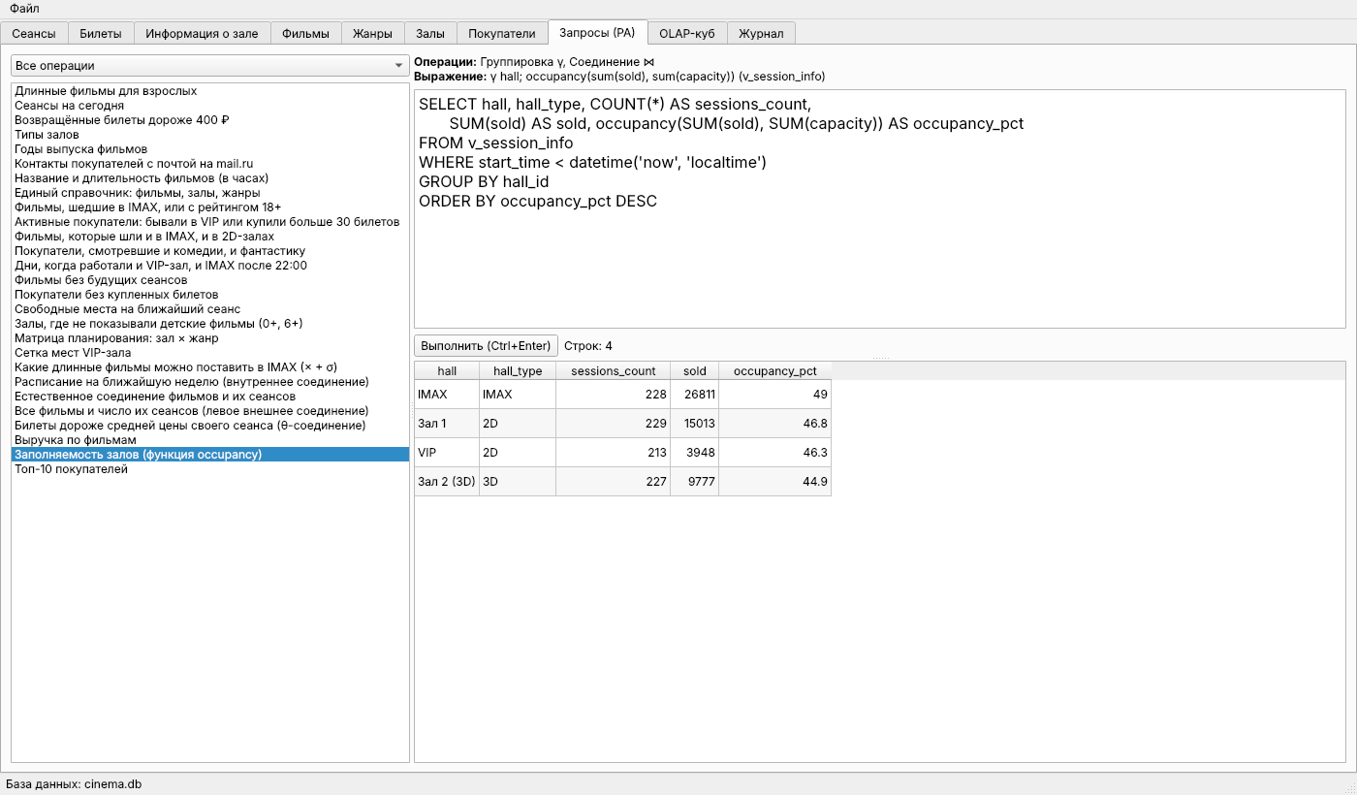
Рисунок 4 — Вкладка «Запросы (РА)»: выражение, SQL и результат запроса 26
Для каждого запроса приведены назначение, выражение реляционной алгебры, SQL-код и результат выполнения. Длинные результаты сокращены до первых строк, в подписи указано полное число строк.

1.4.3 Селекция

Запрос 1. Длинные фильмы для взрослых
Фильмы с рейтингом 16+ или 18+ длительностью более двух часов. Оба условия должны выполняться одновременно.
Выражение: σ age_rating ∈ {16+, 18+} ∧ duration_min > 120 (films)
SELECT *
FROM films
WHERE age_rating IN ('16+', '18+') AND duration_min > 120
ORDER BY duration_min DESC

Таблица 16 — Результат запроса 1 (строк: 7, показаны первые 6)
id | title | genre_id | duration_min | age_rating | release_year | description
3 | Оппенгеймер | 1 | 180 | 18+ | 2023 | История создателя атомной бомбы.
5 | Джон Уик 4 | 4 | 169 | 18+ | 2023 | Джон Уик бросает вызов Правлению Кланов.
9 | Мастер и Маргарита | 1 | 157 | 18+ | 2024 | Экранизация романа Булгакова.
10 | Субстанция | 6 | 141 | 18+ | 2024 | Препарат, создающий лучшую версию тебя.
15 | Паразиты | 7 | 132 | 18+ | 2019 | Бедная семья проникает в дом богачей.
11 | Дэдпул и Росомаха | 4 | 128 | 18+ | 2024 | Наёмник с длинным языком и Росомаха.

Запрос 2. Сеансы на сегодня
Расписание текущего дня. Дата сеанса сравнивается с текущей датой по местному времени.
Выражение: σ date(start_time) = today (sessions)
SELECT *
FROM sessions
WHERE date(start_time) = date('now', 'localtime')
ORDER BY hall_id, start_time

Таблица 17 — Результат запроса 2 (строк: 21, показаны первые 6)
id | film_id | hall_id | start_time | base_price
894 | 10 | 1 | 2026-10-25 10:30:00 | 300
895 | 3 | 1 | 2026-10-25 13:10:00 | 400
896 | 8 | 1 | 2026-10-25 16:30:00 | 400
897 | 6 | 1 | 2026-10-25 18:40:00 | 500
898 | 13 | 1 | 2026-10-25 20:50:00 | 500
899 | 7 | 2 | 2026-10-25 10:10:00 | 300

Запрос 3. Возвращённые билеты дороже 400 ₽
Возвращённые билеты дороже 400 ₽. NULL в customer_id означает продажу без регистрации покупателя.
Выражение: σ status = 'refunded' ∧ price > 400 (tickets)
SELECT *
FROM tickets
WHERE status = 'refunded' AND price > 400
ORDER BY price DESC

Таблица 18 — Результат запроса 3 (строк: 1391, показаны первые 6)
id | session_id | customer_id | row_num | seat_num | price | sold_at | status
56227 | 21 | NULL | 4 | 7 | 800 | 2026-09-07 03:18:07 | refunded
56331 | 41 | NULL | 4 | 6 | 800 | 2026-09-09 12:00:53 | refunded
56421 | 59 | NULL | 3 | 2 | 800 | 2026-09-11 16:15:54 | refunded
56531 | 79 | NULL | 2 | 3 | 800 | 2026-09-13 01:50:48 | refunded
56620 | 96 | NULL | 4 | 4 | 800 | 2026-09-11 22:31:48 | refunded
56675 | 116 | 34 | 3 | 1 | 800 | 2026-09-15 05:43:32 | refunded

1.4.4 Проекция

Запрос 4. Типы залов
Набор типов залов. DISTINCT убирает повторы, как требует проекция в реляционной алгебре.
Выражение: π hall_type (halls)
SELECT DISTINCT hall_type
FROM halls

Таблица 19 — Результат запроса 4 (строк: 3)
hall_type
2D
3D
IMAX

Запрос 5. Годы выпуска фильмов
Годы выпуска фильмов без повторов.
Выражение: π release_year (films)
SELECT DISTINCT release_year
FROM films
ORDER BY release_year

Таблица 20 — Результат запроса 5 (строк: 6)
release_year
2010
2014
2016
2019
2023
2024

Запрос 6. Контакты покупателей с почтой на mail.ru
Проекция после селекции: только имя и телефон покупателей с почтой на mail.ru.
Выражение: π full_name, phone (σ email LIKE '%@mail.ru' (customers))
SELECT full_name, phone
FROM customers
WHERE email LIKE '%@mail.ru'
ORDER BY full_name

Таблица 21 — Результат запроса 6 (строк: 17, показаны первые 6)
full_name | phone
Иванова Мария | +7 945 350-00-38
Иванова Никита | +7 986 431-28-72
Кузнецова Мария | +7 978 846-13-41
Кузнецова Никита | +7 983 690-39-70
Лебедева Мария | +7 949 345-29-17
Лебедева Полина | +7 983 296-09-18

Запрос 7. Название и длительность фильмов (в часах)
Проекция с вычисляемым столбцом: длительность переводится в часы и минуты функцией printf.
Выражение: π title, duration_min/60 (films)
SELECT title,
duration_min,
printf('%d ч %02d мин', duration_min / 60, duration_min % 60) AS duration
FROM films
ORDER BY title

Таблица 22 — Результат запроса 7 (строк: 16, показаны первые 6)
title | duration_min | duration
Барби | 114 | 1 ч 54 мин
Гадкий я 4 | 94 | 1 ч 34 мин
Головоломка 2 | 96 | 1 ч 36 мин
Джон Уик 4 | 169 | 2 ч 49 мин
Дэдпул и Росомаха | 128 | 2 ч 08 мин
Дюна: Часть вторая | 166 | 2 ч 46 мин

1.4.5 Объединение

Запрос 8. Единый справочник: фильмы, залы, жанры
Единый список названий из трёх справочников. Первый столбец показывает, из какой таблицы взята строка.
Выражение: π 'Фильм', title (films) ∪ π 'Зал', name (halls) ∪ π 'Жанр', name (genres)
SELECT 'Фильм' AS kind, title AS name FROM films
UNION
SELECT 'Зал', name FROM halls
UNION
SELECT 'Жанр', name FROM genres
ORDER BY kind, name

Таблица 23 — Результат запроса 8 (строк: 28, показаны первые 6)
kind | name
Жанр | Боевик
Жанр | Драма
Жанр | Комедия
Жанр | Мелодрама
Жанр | Мультфильм
Жанр | Триллер

Запрос 9. Фильмы, шедшие в IMAX, или с рейтингом 18+
Фильмы, которые хотя бы раз шли в IMAX, объединены с фильмами 18+; повторы удаляются.
Выражение: π title (films ⋈ sessions ⋈ σ hall_type='IMAX' (halls)) ∪ π title (σ age_rating='18+' (films))
SELECT f.title
FROM films f
JOIN sessions s ON s.film_id = f.id
JOIN halls h ON h.id = s.hall_id
WHERE h.hall_type = 'IMAX'
UNION
SELECT title FROM films WHERE age_rating = '18+'
ORDER BY title

Таблица 24 — Результат запроса 9 (строк: 16, показаны первые 6)
title
Барби
Гадкий я 4
Головоломка 2
Джон Уик 4
Дэдпул и Росомаха
Дюна: Часть вторая

Запрос 10. Активные покупатели: бывали в VIP или купили больше 30 билетов
Покупатели, бывавшие в VIP-зале, объединены с покупателями, купившими более 30 билетов.
Выражение: π customer (… σ hall='VIP' …) ∪ π customer (σ cnt > 30 (γ customer; count (tickets)))
SELECT c.full_name
FROM customers c
JOIN tickets t ON t.customer_id = c.id
JOIN sessions s ON s.id = t.session_id
JOIN halls h ON h.id = s.hall_id
WHERE h.name = 'VIP' AND t.status = 'sold'
UNION
SELECT c.full_name
FROM customers c
JOIN tickets t ON t.customer_id = c.id
GROUP BY c.id
HAVING COUNT(*) > 30
ORDER BY 1

Таблица 25 — Результат запроса 10 (строк: 29, показаны первые 6)
full_name
Иванова Мария
Козлова Мария
Козлова Ольга
Кузнецов Сергей
Кузнецова Мария
Кузнецова Никита

1.4.6 Пересечение

Запрос 11. Фильмы, которые шли и в IMAX, и в 2D-залах
Фильмы, которые показывали и в IMAX, и в 2D-залах.
Выражение: π title (… σ hall_type='IMAX' …) ∩ π title (… σ hall_type='2D' …)
SELECT f.title FROM films f
JOIN sessions s ON s.film_id = f.id JOIN halls h ON h.id = s.hall_id
WHERE h.hall_type = 'IMAX'
INTERSECT
SELECT f.title FROM films f
JOIN sessions s ON s.film_id = f.id JOIN halls h ON h.id = s.hall_id
WHERE h.hall_type = '2D'

Таблица 26 — Результат запроса 11 (строк: 16, показаны первые 6)
title
Барби
Гадкий я 4
Головоломка 2
Джон Уик 4
Дэдпул и Росомаха
Дюна: Часть вторая

Запрос 12. Покупатели, смотревшие и комедии, и фантастику
Покупатели, которые покупали билеты и на комедии, и на фантастику.
Выражение: π full_name (… σ genre='Комедия' …) ∩ π full_name (… σ genre='Фантастика' …)
SELECT c.full_name FROM customers c
JOIN tickets t ON t.customer_id = c.id JOIN sessions s ON s.id = t.session_id
JOIN films f ON f.id = s.film_id JOIN genres g ON g.id = f.genre_id
WHERE g.name = 'Комедия'
INTERSECT
SELECT c.full_name FROM customers c
JOIN tickets t ON t.customer_id = c.id JOIN sessions s ON s.id = t.session_id
JOIN films f ON f.id = s.film_id JOIN genres g ON g.id = f.genre_id
WHERE g.name = 'Фантастика'

Таблица 27 — Результат запроса 12 (строк: 29, показаны первые 6)
full_name
Иванова Мария
Козлова Мария
Козлова Ольга
Кузнецов Сергей
Кузнецова Мария
Кузнецова Никита

Запрос 13. Дни, когда работали и VIP-зал, и IMAX после 22:00
Дни, когда работал VIP-зал и одновременно в IMAX был сеанс после 22:00.
Выражение: π date (σ hall='VIP' (…)) ∩ π date (σ hall='IMAX' ∧ hour ≥ 22 (…))
SELECT date(s.start_time) AS day FROM sessions s JOIN halls h ON h.id = s.hall_id
WHERE h.name = 'VIP'
INTERSECT
SELECT date(s.start_time) FROM sessions s JOIN halls h ON h.id = s.hall_id
WHERE h.name = 'IMAX' AND time(s.start_time) >= '22:00:00'
ORDER BY day

Таблица 28 — Результат запроса 13 (строк: 3)
day
2026-09-17
2026-09-26
2026-10-09

1.4.7 Разность

Запрос 14. Фильмы без будущих сеансов
Фильмы, у которых не осталось сеансов в будущем: из всех фильмов вычитаются фильмы с будущими сеансами.
Выражение: π id, title (films) − π id, title (films ⋈ σ start_time > now (sessions))
SELECT id, title FROM films
EXCEPT
SELECT f.id, f.title FROM films f
JOIN sessions s ON s.film_id = f.id
WHERE s.start_time > datetime('now', 'localtime')

Таблица 29 — Результат запроса 14 (строк: 4)
id | title
1 | Интерстеллар
14 | Ла-Ла Ленд
15 | Паразиты
16 | Начало

Запрос 15. Покупатели без купленных билетов
Покупатели без единого билета — таких пятеро, генератор специально оставил их без покупок.
Выражение: π id, full_name (customers) − π id, full_name (customers ⋈ tickets)
SELECT id, full_name FROM customers
EXCEPT
SELECT c.id, c.full_name FROM customers c JOIN tickets t ON t.customer_id = c.id

Таблица 30 — Результат запроса 15 (строк: 5)
id | full_name
4 | Попова Никита
18 | Попова Анна
25 | Соколова Мария
27 | Смирнов Иван
29 | Иванова Никита

Запрос 16. Свободные места на ближайший сеанс
Свободные места ближайшего сеанса: из декартова произведения рядов и мест вычитаются проданные места.
Выражение: (rows × seats) − π row_num, seat_num (σ session = ближайший ∧ status='sold' (tickets))
WITH RECURSIVE
target AS (
SELECT s.id, h.rows_count, h.seats_per_row
FROM sessions s JOIN halls h ON h.id = s.hall_id
WHERE s.start_time > datetime('now', 'localtime')
ORDER BY s.start_time LIMIT 1
),
r(n) AS (SELECT 1 UNION ALL SELECT n + 1 FROM r WHERE n < (SELECT rows_count FROM target)),
c(n) AS (SELECT 1 UNION ALL SELECT n + 1 FROM c WHERE n < (SELECT seats_per_row FROM target))
SELECT r.n AS row_num, c.n AS seat_num FROM r CROSS JOIN c
EXCEPT
SELECT row_num, seat_num FROM tickets
WHERE status = 'sold' AND session_id = (SELECT id FROM target)
ORDER BY 1, 2

Таблица 31 — Результат запроса 16 (строк: 68, показаны первые 6)
row_num | seat_num
1 | 1
1 | 2
1 | 3
1 | 5
1 | 6
1 | 7

Запрос 17. Залы, где не показывали детские фильмы (0+, 6+)
Залы, где ни разу не показывали фильмы 0+ и 6+. Ожидаемо остаётся только VIP-зал.
Выражение: π name (halls) − π name (halls ⋈ sessions ⋈ σ age_rating ∈ {0+, 6+} (films))
SELECT name FROM halls
EXCEPT
SELECT h.name FROM halls h
JOIN sessions s ON s.hall_id = h.id
JOIN films f ON f.id = s.film_id
WHERE f.age_rating IN ('0+', '6+')

Таблица 32 — Результат запроса 17 (строк: 1)
name
VIP

1.4.8 Декартово произведение

Запрос 18. Матрица планирования: зал × жанр
Все сочетания зала и жанра для планирования репертуара: 4 зала × 8 жанров = 32 строки.
Выражение: π hall, genre (halls × genres)
SELECT h.name AS hall, g.name AS genre
FROM halls h CROSS JOIN genres g
ORDER BY h.name, g.name

Таблица 33 — Результат запроса 18 (строк: 32, показаны первые 6)
hall | genre
IMAX | Боевик
IMAX | Драма
IMAX | Комедия
IMAX | Мелодрама
IMAX | Мультфильм
IMAX | Триллер

Запрос 19. Сетка мест VIP-зала
Схема VIP-зала: декартово произведение номеров рядов (1–5) и мест (1–8) даёт 40 мест.
Выражение: rows × seats
WITH RECURSIVE
hall AS (SELECT rows_count, seats_per_row FROM halls WHERE name = 'VIP'),
r(n) AS (SELECT 1 UNION ALL SELECT n + 1 FROM r WHERE n < (SELECT rows_count FROM hall)),
c(n) AS (SELECT 1 UNION ALL SELECT n + 1 FROM c WHERE n < (SELECT seats_per_row FROM hall))
SELECT r.n AS row_num, c.n AS seat_num
FROM r CROSS JOIN c

Таблица 34 — Результат запроса 19 (строк: 40, показаны первые 6)
row_num | seat_num
1 | 1
1 | 2
1 | 3
1 | 4
1 | 5
1 | 6

Запрос 20. Какие длинные фильмы можно поставить в IMAX (× + σ)
Декартово произведение фильмов и залов с селекцией: какие фильмы длиннее 150 минут можно поставить в IMAX.
Выражение: σ hall_type='IMAX' ∧ duration_min > 150 (films × halls)
SELECT f.title, f.duration_min, h.name AS hall
FROM films f, halls h
WHERE h.hall_type = 'IMAX' AND f.duration_min > 150

Таблица 35 — Результат запроса 20 (строк: 5)
title | duration_min | hall
Интерстеллар | 169 | IMAX
Дюна: Часть вторая | 166 | IMAX
Оппенгеймер | 180 | IMAX
Джон Уик 4 | 169 | IMAX
Мастер и Маргарита | 157 | IMAX

1.4.9 Соединение

Запрос 21. Расписание на ближайшую неделю (внутреннее соединение)
Расписание на ближайшую неделю: внутреннее соединение сеансов с фильмами и залами.
Выражение: π start_time, title, hall (σ … (sessions ⋈ films ⋈ halls))
SELECT s.start_time, f.title, f.age_rating, h.name AS hall, s.base_price
FROM sessions s
JOIN films f ON f.id = s.film_id
JOIN halls h ON h.id = s.hall_id
WHERE s.start_time BETWEEN datetime('now', 'localtime') AND datetime('now', 'localtime', '+7 days')
ORDER BY s.start_time

Таблица 36 — Результат запроса 21 (строк: 145, показаны первые 6)
start_time | title | age_rating | hall | base_price
2026-10-25 12:20:00 | Головоломка 2 | 6+ | Зал 2 (3D) | 400
2026-10-25 12:20:00 | Чебурашка | 6+ | IMAX | 400
2026-10-25 12:20:00 | Барби | 16+ | VIP | 700
2026-10-25 13:10:00 | Оппенгеймер | 18+ | Зал 1 | 400
2026-10-25 14:20:00 | Оппенгеймер | 18+ | Зал 2 (3D) | 400
2026-10-25 14:30:00 | Чужой: Ромул | 18+ | IMAX | 400

Запрос 22. Естественное соединение фильмов и их сеансов
Естественное соединение подзапросов по общему столбцу film_id.
Выражение: π film_id, title (films) ⋈ π film_id, start_time (sessions)
SELECT *
FROM (SELECT id AS film_id, title FROM films)
NATURAL JOIN (SELECT film_id, start_time FROM sessions)
ORDER BY start_time DESC
LIMIT 100

Таблица 37 — Результат запроса 22 (строк: 100, показаны первые 6)
film_id | title | start_time
10 | Субстанция | 2026-11-01 20:50:00
5 | Джон Уик 4 | 2026-11-01 20:40:00
7 | Чебурашка | 2026-11-01 20:00:00
7 | Чебурашка | 2026-11-01 18:30:00
9 | Мастер и Маргарита | 2026-11-01 18:20:00
9 | Мастер и Маргарита | 2026-11-01 17:50:00

Запрос 23. Все фильмы и число их сеансов (левое внешнее соединение)
Левое внешнее соединение: фильм попадает в результат, даже если у него нет сеансов.
Выражение: films ⟕ sessions
SELECT f.title, COUNT(s.id) AS sessions_count
FROM films f
LEFT JOIN sessions s ON s.film_id = f.id
GROUP BY f.id
ORDER BY sessions_count DESC

Таблица 38 — Результат запроса 23 (строк: 16, показаны первые 6)
title | sessions_count
Мастер и Маргарита | 92
Холоп 2 | 87
Барби | 86
Субстанция | 86
Дэдпул и Росомаха | 84
Оппенгеймер | 80

Запрос 24. Билеты дороже средней цены своего сеанса (θ-соединение)
θ-соединение по условию «цена билета больше средней цены его сеанса».
Выражение: tickets ⋈ t.price > a.avg_price (γ session_id; avg(price) (tickets))
SELECT t.id, t.session_id, t.row_num, t.seat_num, t.price, ROUND(a.avg_price, 2) AS avg_price
FROM tickets t
JOIN (SELECT session_id, AVG(price) AS avg_price FROM tickets GROUP BY session_id) a
ON a.session_id = t.session_id AND t.price > a.avg_price
LIMIT 200

Таблица 39 — Результат запроса 24 (строк: 200, показаны первые 6)
id | session_id | row_num | seat_num | price | avg_price
1 | 1 | 7 | 2 | 300 | 287.14
2 | 1 | 3 | 10 | 300 | 287.14
3 | 1 | 3 | 8 | 300 | 287.14
4 | 1 | 1 | 10 | 300 | 287.14
5 | 1 | 6 | 4 | 300 | 287.14
6 | 1 | 9 | 9 | 300 | 287.14

1.4.10 Группировка

Запрос 25. Выручка по фильмам
Выручка и число проданных билетов по каждому фильму.
Выражение: γ title; count, sum(price) (films ⋈ sessions ⋈ σ status='sold' (tickets))
SELECT f.title, COUNT(t.id) AS tickets, ROUND(SUM(t.price), 2) AS revenue
FROM films f
JOIN sessions s ON s.film_id = f.id
JOIN tickets t ON t.session_id = s.id AND t.status = 'sold'
GROUP BY f.id
ORDER BY revenue DESC

Таблица 40 — Результат запроса 25 (строк: 16, показаны первые 6)
title | tickets | revenue
Субстанция | 4962 | 2 885 965
Мастер и Маргарита | 4877 | 2 651 000
Холоп 2 | 4722 | 2 638 749
Чужой: Ромул | 4595 | 2 609 933
Гадкий я 4 | 4703 | 2 572 235
Дэдпул и Росомаха | 4649 | 2 416 173

Запрос 26. Заполняемость залов (функция occupancy)
Заполняемость залов по прошедшим сеансам. Процент считает пользовательская функция occupancy.
Выражение: γ hall; occupancy(sum(sold), sum(capacity)) (v_session_info)
SELECT hall, hall_type, COUNT(*) AS sessions_count,
SUM(sold) AS sold, occupancy(SUM(sold), SUM(capacity)) AS occupancy_pct
FROM v_session_info
WHERE start_time < datetime('now', 'localtime')
GROUP BY hall_id
ORDER BY occupancy_pct DESC

Таблица 41 — Результат запроса 26 (строк: 4)
hall | hall_type | sessions_count | sold | occupancy_pct
IMAX | IMAX | 228 | 26811 | 49
Зал 1 | 2D | 229 | 15013 | 46.8
VIP | 2D | 213 | 3948 | 46.3
Зал 2 (3D) | 3D | 227 | 9777 | 44.9

Запрос 27. Топ-10 покупателей
Десять покупателей, потративших больше всего.
Выражение: γ customer; count, sum(price) (customers ⋈ σ status='sold' (tickets))
SELECT c.full_name, c.phone, COUNT(*) AS tickets, ROUND(SUM(t.price), 2) AS spent
FROM customers c
JOIN tickets t ON t.customer_id = c.id AND t.status = 'sold'
GROUP BY c.id
ORDER BY spent DESC
LIMIT 10

Таблица 42 — Результат запроса 27 (строк: 10, показаны первые 6)
full_name | phone | tickets | spent
Кузнецова Никита | +7 926 775-31-70 | 717 | 395 725
Лебедев Сергей | +7 945 259-05-37 | 694 | 382 576
Кузнецова Никита | +7 983 690-39-70 | 687 | 380 219
Иванова Мария | +7 945 350-00-38 | 695 | 377 277
Соколова Никита | +7 984 538-19-84 | 683 | 376 268
Соколов Сергей | +7 918 316-16-82 | 697 | 372 914

1.4.11 Операция реляционного деления
Деление отвечает на вопросы со словом «все». Запрос 28 находит фильмы, которые показывали во всех залах кинотеатра. В SQL деление выражается двойным отрицанием: не существует зала, в котором не было бы сеанса этого фильма.
Листинг 10 — Запрос 28. Фильмы, которые шли во всех залах
SELECT f.title
FROM films f
WHERE NOT EXISTS (
SELECT 1 FROM halls h
WHERE NOT EXISTS (
SELECT 1 FROM sessions s
WHERE s.film_id = f.id AND s.hall_id = h.id
)
)
ORDER BY f.title

Таблица 43 — Результат запроса 28 (строк: 13)
title
Барби, Джон Уик 4, Дэдпул и Росомаха, Дюна: Часть вторая, Интерстеллар, Ла-Ла Ленд, Мастер и Маргарита, Начало, Оппенгеймер, Паразиты, Субстанция, Холоп 2, Чужой: Ромул

Из 16 фильмов в результат не попали три: «Головоломка 2», «Гадкий я 4» и «Чебурашка» (6+ и 0+) не показывают во VIP-зале. Запрос 29 находит покупателей, которые побывали во всех четырёх залах; таких 35 из 40.
Листинг 11 — Запрос 29. Покупатели, побывавшие во всех залах
SELECT c.full_name
FROM customers c
WHERE NOT EXISTS (
SELECT 1 FROM halls h
WHERE NOT EXISTS (
SELECT 1 FROM tickets t JOIN sessions s ON s.id = t.session_id
WHERE t.customer_id = c.id AND s.hall_id = h.id AND t.status = 'sold'
)
)
ORDER BY c.full_name

1.4.12 Представления (VIEW)
Представление v_session_info собирает в одну строку всё, что нужно знать о сеансе: время окончания, фильм, зал, вместимость, число проданных билетов и выручку. Им пользуются вкладки «Сеансы», «Билеты», «Информация о зале», процедуры отчётов и ETL хранилища. Представление v_hall_stats даёт сводку по залам.
Листинг 12 — Представление v_session_info
CREATE VIEW v_session_info AS
SELECT s.id AS session_id,
s.start_time,
datetime(s.start_time, '+' || f.duration_min || ' minutes') AS end_time,
f.id AS film_id,
f.title,
f.age_rating,
h.id AS hall_id,
h.name AS hall,
h.hall_type,
s.base_price,
h.rows_count * h.seats_per_row AS capacity,
(SELECT COUNT(*) FROM tickets t WHERE t.session_id = s.id AND t.status = 'sold') AS sold,
(SELECT COALESCE(SUM(t.price), 0) FROM tickets t
WHERE t.session_id = s.id AND t.status = 'sold') AS revenue
FROM sessions s
JOIN films f ON f.id = s.film_id
JOIN halls h ON h.id = s.hall_id;

Листинг 13 — Представление v_hall_stats
CREATE VIEW v_hall_stats AS
SELECT h.id AS hall_id,
h.name,
h.hall_type,
h.rows_count * h.seats_per_row AS capacity,
COUNT(DISTINCT s.id) AS sessions_count,
COUNT(t.id) AS tickets_sold,
COALESCE(SUM(t.price), 0) AS revenue,
ROUND(100.0 * COUNT(t.id)
/ NULLIF(COUNT(DISTINCT s.id) * h.rows_count * h.seats_per_row, 0), 1) AS avg_occupancy
FROM halls h
LEFT JOIN sessions s ON s.hall_id = h.id
LEFT JOIN tickets t ON t.session_id = s.id AND t.status = 'sold'
GROUP BY h.id;

Листинг 14 — Обращение к представлению как к обычной таблице
SELECT session_id, start_time, end_time, title, hall, base_price, capacity, sold, revenue
FROM v_session_info
WHERE date(start_time) = date('now', 'localtime')
ORDER BY start_time, hall
LIMIT 6;

Таблица 44 — Сеансы 25.10.2026 из представления v_session_info (первые 6)
№ | Начало | Конец | Фильм | Зал | Цена | Мест | Продано | Выручка
904 | 10:10 | 12:03 | Чебурашка | IMAX | 300 | 240 | 106 | 45 540
910 | 10:10 | 11:57 | Холоп 2 | VIP | 600 | 40 | 14 | 8 040
899 | 10:10 | 12:03 | Чебурашка | Зал 2 (3D) | 300 | 96 | 66 | 22 788
894 | 10:30 | 12:51 | Субстанция | Зал 1 | 300 | 140 | 22 | 6 330
905 | 12:20 | 14:13 | Чебурашка | IMAX | 400 | 240 | 70 | 40 200
911 | 12:20 | 14:14 | Барби | VIP | 700 | 40 | 18 | 11 970

Таблица 45 — Содержимое представления v_hall_stats
hall_id | name | hall_type | capacity | sessions_count | tickets_sold | revenue | avg_occupancy
1 | Зал 1 | 2D | 140 | 269 | 15787 | 6 403 200 | 41.9
2 | Зал 2 (3D) | 3D | 96 | 268 | 10322 | 5 069 340 | 40.1
3 | IMAX | IMAX | 240 | 270 | 28356 | 17 447 895 | 43.8
4 | VIP | 2D | 40 | 249 | 4165 | 2 886 420 | 41.8

Результат работы 1.4: выполнены 27 запросов по восьми операциям реляционной алгебры (не менее трёх на каждую), два запроса деления и два представления.

ЛАБОРАТОРНАЯ РАБОТА 1.5. ХРАНИМЫЕ ПРОЦЕДУРЫ, ФУНКЦИИ И ТРИГГЕРЫ

1.5.1 Задание
Реализовать серверную логику базы данных: функции, процедуры и триггеры BEFORE и AFTER, продемонстрировать их работу и использование курсоров.

1.5.2 Особенности реализации в SQLite
В SQLite нет команд CREATE PROCEDURE и CREATE FUNCTION и процедурного языка наподобие PL/pgSQL. Поэтому логика распределена так:
– триггеры и представления создаются средствами самой СУБД — 16 триггеров и 2 представления в файле ddl.py;
– скалярные функции occupancy, end_time и price_multiplier написаны на Python и регистрируются в SQLite при каждом подключении; после этого их можно вызывать прямо в SQL;
– процедуры sell_tickets, cancel_ticket, clone_session, hall_report и film_revenue — функции Python в файле procedures.py, каждая выполняется в одной транзакции; целостность дополнительно защищают триггеры.

1.5.3 Пользовательские функции
Листинг 15 — Функции и их регистрация в SQLite (engine.py)
def _occupancy(sold: int | None, capacity: int | None) -> float:
"""occupancy(sold, capacity) — процент заполнения зала."""
if not capacity:
return 0.0
return round(100.0 * (sold or 0) / capacity, 1)

def _end_time(start: str | None, minutes: int | None) -> str | None:
"""end_time(start, minutes) — время окончания сеанса."""
if start is None or minutes is None:
return None
return (datetime.strptime(start, DT_FORMAT) + timedelta(minutes=minutes)).strftime(
DT_FORMAT
)

def _price_multiplier(hall_type: str | None) -> float:
"""price_multiplier(hall_type) — наценка за формат зала."""
return {"IMAX": 1.5, "3D": 1.2}.get(hall_type or "", 1.0)

@event.listens_for(engine, "connect")
def _on_connect(dbapi_conn, _record) -> None:
dbapi_conn.execute("PRAGMA foreign_keys = ON")
dbapi_conn.create_function("occupancy", 2, _occupancy, deterministic=True)
dbapi_conn.create_function("end_time", 2, _end_time, deterministic=True)
dbapi_conn.create_function(
"price_multiplier", 1, _price_multiplier, deterministic=True
)

Листинг 16 — Вызов функций в SQL
SELECT occupancy(57, 140) AS occ,
end_time('2026-10-25 18:40:00', 128) AS end_t,
price_multiplier('IMAX') AS m_imax,
price_multiplier('3D') AS m_3d,
price_multiplier('2D') AS m_2d;

Таблица 46 — Результат вызова функций
occ | end_t | m_imax | m_3d | m_2d
40.7 | 2026-10-25 20:48:00 | 1.5 | 1.2 | 1

1.5.4 Триггеры
Таблица 47 — Триггеры базы данных
Триггер | Событие | Назначение
trg_session_no_overlap_ins / _upd | BEFORE INSERT / UPDATE ON sessions | Сеансы в одном зале не пересекаются с учётом 15 мин уборки
trg_ticket_seat_valid_ins / _upd | BEFORE INSERT / UPDATE ON tickets | Ряд и место существуют в зале сеанса
trg_ticket_default_price | AFTER INSERT ON tickets WHEN price IS NULL | Цена по тарифу с наценкой за формат зала
trg_session_delete_guard | BEFORE DELETE ON sessions | Нельзя удалить будущий сеанс с проданными билетами
trg_hall_resize_guard | BEFORE UPDATE ON halls | Нельзя уменьшить зал, если проданные места исчезнут
trg_audit_films_* (3 шт.) | AFTER INSERT / UPDATE / DELETE ON films | Запись в журнал аудита
trg_audit_sessions_* (3 шт.) | AFTER INSERT / UPDATE / DELETE ON sessions | Запись в журнал аудита
trg_audit_tickets_* (3 шт.) | AFTER INSERT / UPDATE / DELETE ON tickets | Запись в журнал аудита (кроме автоматической простановки цены)

Триггер BEFORE INSERT проверяет, что новый сеанс не накладывается на другие сеансы зала. Функция RAISE(ABORT) прерывает команду и возвращает приложению текст ошибки.
Листинг 17 — Триггер проверки пересечения сеансов
CREATE TRIGGER trg_session_no_overlap_ins
BEFORE INSERT ON sessions
BEGIN
SELECT RAISE(ABORT, 'Сеанс пересекается с другим сеансом в этом зале (с учётом 15 мин уборки)')
WHERE EXISTS (
SELECT 1
FROM sessions s
JOIN films f ON f.id = s.film_id
WHERE s.hall_id = NEW.hall_id
AND s.id IS NOT NEW.id
AND datetime(NEW.start_time) <
datetime(s.start_time, '+' || (f.duration_min + 15) || ' minutes')
AND datetime(s.start_time) <
datetime(NEW.start_time, '+' || ((SELECT duration_min FROM films WHERE id = NEW.film_id)
+ 15) || ' minutes')
);
END;

Триггер AFTER INSERT рассчитывает цену билета, если она не задана. Аналогичную наценку возвращает функция price_multiplier, которой пользуется окно продажи для показа тарифа.
Листинг 18 — Триггер расчёта цены по умолчанию
CREATE TRIGGER trg_ticket_default_price
AFTER INSERT ON tickets
WHEN NEW.price IS NULL
BEGIN
UPDATE tickets
SET price = (
SELECT round(s.base_price * CASE h.hall_type WHEN 'IMAX' THEN 1.5
WHEN '3D' THEN 1.2
ELSE 1.0 END, 2)
FROM sessions s JOIN halls h ON h.id = s.hall_id
WHERE s.id = NEW.session_id
)
WHERE id = NEW.id;
END;

Девять триггеров аудита одинаковы по структуре, поэтому их текст формируется в цикле.
Листинг 19 — Генерация триггеров аудита (ddl.py)
# 6. Журнал аудита изменений: таблица -> (выражение-описание, доп. условие для UPDATE).
_AUDITED = {
"films": ("{r}.title || ' (' || {r}.release_year || ')'", None),
"sessions": (
"'фильм ' || {r}.film_id || ', зал ' || {r}.hall_id || ', ' || {r}.start_time",
None,
),
"tickets": (
(
"'сеанс ' || {r}.session_id || ', ряд ' || {r}.row_num || ', место ' || {r}.seat_num"
" || ', ' || {r}.status"
),
# Не логируем автоматическую простановку цены триггером trg_ticket_default_price.
"NOT (OLD.price IS NULL AND NEW.price IS NOT NULL)",
),
}

for _table, (_details, _upd_when) in _AUDITED.items():
for _action, _row in (("INSERT", "NEW"), ("UPDATE", "NEW"), ("DELETE", "OLD")):
_when = f"WHEN {_upd_when}" if _action == "UPDATE" and _upd_when else ""
TRIGGERS.append(f"""
CREATE TRIGGER IF NOT EXISTS trg_audit_{_table}_{_action.lower()}
AFTER {_action} ON {_table}
{_when}
BEGIN
INSERT INTO audit_log (table_name, action, record_id, details)
VALUES ('{_table}', '{_action}', {_row}.id, {_details.format(r=_row)});
END;
""")

Проверка триггеров выполнена на копии базы, каждая команда — в отдельной транзакции с откатом.
Таблица 48 — Демонстрация триггеров BEFORE
Триггер | Операция | Ответ СУБД
trg_session_no_overlap_ins | Сеанс в зале, где в это время идёт другой фильм | Сеанс пересекается с другим сеансом в этом зале (с учётом 15 мин уборки)
trg_ticket_seat_valid_ins | Билет на 15-й ряд VIP-зала (в зале 5 рядов) | Место находится вне границ зала
trg_session_delete_guard | Удаление будущего сеанса с проданными билетами | Нельзя удалить будущий сеанс с проданными билетами — сначала оформите возвраты
trg_hall_resize_guard | Уменьшение зала IMAX до 5 рядов | Нельзя уменьшить зал: есть проданные билеты на исчезающие места

Для проверки AFTER-триггеров на сеанс №926 в зале IMAX (базовая цена 400 ₽) вставлен билет с price = NULL. Триггер trg_ticket_default_price установил цену 600 ₽ = 400 × 1,5. Затем билет был возвращён. Журнал аудита получил две записи; простановка цены триггером в журнал не попала благодаря условию WHEN.
Листинг 20 — Проверка триггеров AFTER
INSERT INTO tickets(session_id, row_num, seat_num, price, sold_at, status) VALUES (926, 1, 1, NULL, '2026-10-25 12:00:00', 'sold');
SELECT price FROM tickets WHERE id = 60453; -- 600
UPDATE tickets SET status = 'refunded' WHERE id = 60453;
SELECT id, table_name, action, record_id, details FROM audit_log;

Таблица 49 — Журнал аудита после проверки
id | table_name | action | record_id | details
1 | tickets | INSERT | 60453 | сеанс 926, ряд 1, место 1, sold
2 | tickets | UPDATE | 60453 | сеанс 926, ряд 1, место 1, refunded

1.5.5 Процедуры
Таблица 50 — Процедуры приложения (procedures.py)
Процедура | Назначение
sell_tickets(session_id, seats, customer_id, price) | Продажа нескольких мест по принципу «всё или ничего»; запрещает продажу на начавшийся сеанс
cancel_ticket(ticket_id) | Возврат билета до начала сеанса
clone_session(session_id, new_start) | Копирование сеанса на другое время командой INSERT … SELECT
hall_report(hall_id, date_from, date_to) | Сводка по залу за период и рейтинг фильмов зала
film_revenue(date_from, date_to) | Выручка и посещаемость по фильмам за период

Листинг 21 — Процедуры возврата билета и копирования сеанса
def cancel_ticket(ticket_id: int) -> None:
"""Оформляет возврат билета до начала сеанса."""
with engine.begin() as conn:
row = conn.execute(
text(
"SELECT t.status, s.start_time FROM tickets t JOIN sessions s ON s.id = t.session_id "
"WHERE t.id = :id"
),
{"id": ticket_id},
).one_or_none()
if row is None:
raise ProcedureError(f"Билет №{ticket_id} не найден")
if row.status == "refunded":
raise ProcedureError("Билет уже возвращён")
if row.start_time <= now_str():
raise ProcedureError("Сеанс уже начался — возврат невозможен")
conn.execute(
text("UPDATE tickets SET status = 'refunded' WHERE id = :id"),
{"id": ticket_id},
)

def clone_session(session_id: int, new_start: datetime) -> int:
"""Копирует сеанс (фильм, зал, цена) на другое время."""
with engine.begin() as conn:
try:
result = conn.execute(
text(
"INSERT INTO sessions (film_id, hall_id, start_time, base_price) "
"SELECT film_id, hall_id, :start, base_price FROM sessions WHERE id = :id"
),
{"id": session_id, "start": new_start.strftime(DT_FORMAT)},
)
except IntegrityError as exc:
raise ProcedureError(describe_error(exc)) from exc
if result.rowcount == 0:
raise ProcedureError(f"Сеанс №{session_id} не найден")
return result.lastrowid

Таблица 51 — Проверка процедур
Вызов | Результат
sell_tickets на сеанс, который уже прошёл | Нельзя продать билет на уже начавшийся сеанс
sell_tickets на сеанс №921: места 1-1 и 1-3 (второе занято) | Ряд 1, место 3: Это место на сеанс уже продано; место 1-1 тоже не продано — транзакция откатилась целиком
sell_tickets на сеанс №926, место 1-1, цена не задана | Продан билет №60453 по цене 600 ₽
cancel_ticket(60453) | Статус билета — refunded
cancel_ticket(60453) повторно | Билет уже возвращён
clone_session(921) на 20 минут позже | Сеанс пересекается с другим сеансом в этом зале (с учётом 15 мин уборки)

Процедура hall_report для зала IMAX за 30 дней до 25.10.2026 вернула: 160 сеансов, 18677 проданных билетов, выручку 11 621 955 ₽ и среднюю заполняемость 48.6 %. Первые строки рейтинга фильмов зала приведены в таблице 52.
Таблица 52 — Рейтинг фильмов зала IMAX (hall_report)
Фильм | Сеансов | Билетов | Выручка, ₽ | Заполн., %
Гадкий я 4 | 18 | 2206 | 1 423 155 | 51.1
Субстанция | 17 | 2054 | 1 356 960 | 50.3
Чужой: Ромул | 16 | 2129 | 1 281 915 | 55.4
Холоп 2 | 13 | 1701 | 1 124 760 | 54.5
Мастер и Маргарита | 14 | 1765 | 1 104 360 | 52.5
Дюна: Часть вторая | 15 | 1582 | 924 585 | 43.9

1.5.6 Курсоры
В SQL-диалекте SQLite нет объявления курсоров (DECLARE CURSOR). Роль курсора выполняет объект результата интерфейса DB-API: строки читаются из базы по одной при обходе результата в цикле, без загрузки всей выборки в память. Так устроена выгрузка в XML: для каждой сущности открывается курсор, и каждая строка сразу превращается в XML-элемент.
Листинг 22 — Построчный обход результата запроса (xml_io.py)
def export_xml(path: str | Path, entities: list[str] | None = None) -> dict[str, int]:
"""Выгружает выбранные сущности в XML-файл. Возвращает число выгруженных записей по каждой."""
entities = [e for e in _ORDER if e in (entities or _ORDER)]
root = ET.Element("cinema", exported_at=now_str())
counts = {}
with engine.connect() as conn:
for entity in entities:
container = ET.SubElement(root, entity)
result = conn.execute(text(_EXPORT_SQL[entity]))
columns = list(result.keys())
item_tag = entity[:-1]
n = 0
for row in result:
item = ET.SubElement(container, item_tag)
for col, value in zip(columns, row, strict=True):
if value is not None:
ET.SubElement(item, col).text = str(value)
n += 1
counts[entity] = n
tree = ET.ElementTree(root)
ET.indent(tree)
tree.write(path, encoding="utf-8", xml_declaration=True)
return counts

Результат работы 1.5: реализованы 3 пользовательские функции, 16 триггеров BEFORE и AFTER и 5 процедур; их работа проверена на корректных и ошибочных данных.

ЛАБОРАТОРНАЯ РАБОТА 2.1. ВЫПОЛНЕНИЕ ЗАПРОСА К БАЗЕ ДАННЫХ ИЗ КЛИЕНТСКОГО ПРИЛОЖЕНИЯ

2.1.1 Задание
Создать клиентское приложение, которое подключается к базе данных, выполняет SQL-запрос и выводит результат пользователю.

2.1.2 Архитектура доступа к данным
Клиентское приложение написано на Python с интерфейсом PyQt6. Доступ к базе выполняется через SQLAlchemy. Её классы соответствуют классам провайдера данных, описанным в практикуме:
Таблица 53 — Соответствие классов доступа к данным
Понятие практикума | Класс в приложении | Назначение
Строка соединения | URL sqlite:///cinema.db | Путь к файлу базы
Connection | Engine, Connection | Подключение к базе; Engine хранит пул соединений
Command | text(sql) + словарь параметров | Текст запроса с именованными параметрами
DataReader | Result (CursorResult) | Последовательное чтение строк результата
Отображение | QStandardItemModel + QTableView | Таблица на экране

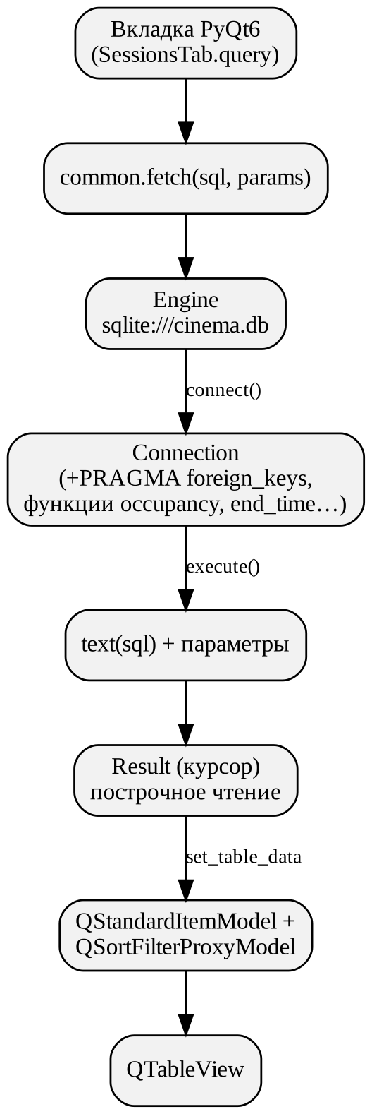
Рисунок 5 — Схема выполнения запроса из приложения

2.1.3 Строка соединения
Модуль engine.py создаёт движок по строке соединения и при каждом новом подключении включает проверку внешних ключей и регистрирует пользовательские функции (листинг в работе 1.5).
Листинг 23 — Строка соединения и фабрика сессий (engine.py)
from __future__ import annotations

import os
from datetime import datetime, timedelta
from pathlib import Path

from sqlalchemy import create_engine, event
from sqlalchemy.orm import sessionmaker

PROJECT_ROOT = Path(__file__).resolve().parents[3]
DB_PATH = Path(os.environ.get("CINEMA_DB", PROJECT_ROOT / "cinema.db"))

# Единый формат хранения даты-времени: удобен и для ORM, и для функций datetime() в SQL.
DT_FORMAT = "%Y-%m-%d %H:%M:%S"

engine = create_engine(f"sqlite:///{DB_PATH}")
Session = sessionmaker(engine, expire_on_commit=False)

2.1.4 Выполнение запроса и чтение результата
Все вкладки получают данные через функцию fetch(): она открывает соединение, выполняет запрос и построчно читает результат. Функция set_table_data() помещает строки в модель таблицы.
Листинг 24 — Выполнение запроса и вывод результата (ui/common.py)
def fetch(sql: str, params: dict | None = None) -> tuple[list[str], list[tuple]]:
"""Выполняет SELECT и возвращает (заголовки, строки)."""
with engine.connect() as conn:
result = conn.execute(text(sql), params or {})
return list(result.keys()), [tuple(r) for r in result]

def set_table_data(
view: QTableView, headers: Sequence[str], rows: Sequence[Sequence[Any]]
) -> None:
"""Заполняет таблицу (через прокси-модель, чтобы работали сортировка и поиск)."""
proxy = view.model()
if not isinstance(proxy, QSortFilterProxyModel):
proxy = QSortFilterProxyModel(view)
proxy.setFilterKeyColumn(-1)
proxy.setFilterCaseSensitivity(Qt.CaseSensitivity.CaseInsensitive)
proxy.setSortRole(SORT_ROLE)
view.setModel(proxy)
proxy.setSourceModel(make_model(headers, rows))
view.horizontalHeader().resizeSections(QHeaderView.ResizeMode.ResizeToContents)

Листинг 25 — Запрос вкладки «Сеансы» (ui/tabs/sessions.py)
def query(self) -> tuple[str, dict]:
where, params = [], {}
if self.hall_filter.currentData() is not None:
where.append("hall_id = :hall_id")
params["hall_id"] = self.hall_filter.currentData()
if not self.all_dates.isChecked():
where.append("date(start_time) = :day")
params["day"] = self.date_filter.date().toString("yyyy-MM-dd")
sql = f"""SELECT session_id, substr(start_time, 1, 16), substr(end_time, 1, 16), title, age_rating, hall, hall_type,
base_price, sold, capacity, revenue
FROM v_session_info
{"WHERE " + " AND ".join(where) if where else ""}
ORDER BY start_time, hall"""
return sql, params

На рисунке 6 показано главное окно приложения: вкладка «Сеансы» с расписанием на 25.10.2026. Данные берутся из представления v_session_info.
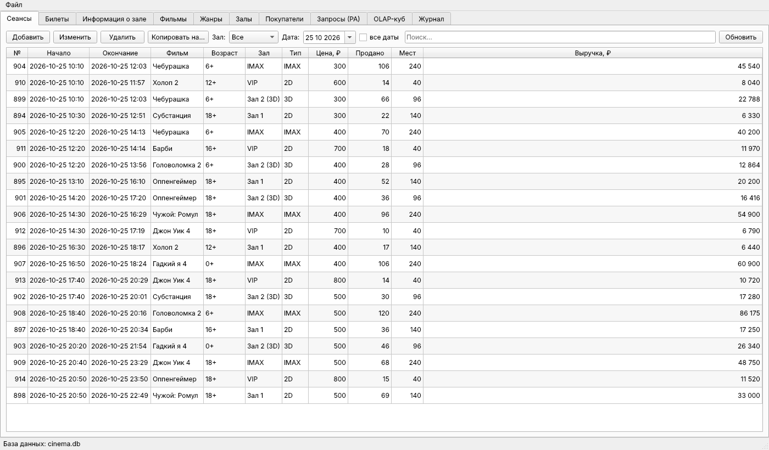
Рисунок 6 — Главное окно приложения, вкладка «Сеансы»
Вкладка «Запросы (РА)» выполняет произвольный SQL, введённый пользователем. Здесь используется метод exec_driver_sql(): он передаёт текст в СУБД без разбора параметров, поэтому строки вида '10:00' не принимаются за параметр :00.
Листинг 26 — Выполнение запроса пользователя (ui/tabs/queries.py)
def run(self) -> None:
sql = self.sql.toPlainText().strip()
if not sql:
return
try:
# exec_driver_sql — без разбора «:параметров», чтобы литералы вида '10:00' не мешали.
with engine.begin() as conn:
result = conn.exec_driver_sql(sql)
if result.returns_rows:
headers, rows = list(result.keys()), [tuple(r) for r in result]
else:
headers, rows = [], []
self.status.setText(f"Изменено строк: {result.rowcount}")
except SQLAlchemyError as exc:
show_error(self, exc, "Ошибка в запросе")
return
set_table_data(self.result, headers, rows)
if headers:
self.status.setText(f"Строк: {len(rows)}")

Результат работы 2.1: приложение подключается к базе, выполняет запросы и выводит результаты в таблицах; пользователь может выполнить и собственный SQL-запрос.

ЛАБОРАТОРНАЯ РАБОТА 2.2. ПАРАМЕТРЫ ЗАПРОСА

2.2.1 Задание
Передавать в запрос значения, выбранные пользователем, через параметры команды.

2.2.2 Именованные параметры
В тексте запроса параметр записывается как :имя, а значения передаются отдельным словарем. SQLAlchemy передаёт их драйверу sqlite3, который подставляет значения сам. Значение никогда не вклеивается в текст SQL, поэтому SQL-инъекция невозможна: строка 'x'' OR 1=1 --' будет сравниваться как обычный текст.
На вкладке «Сеансы» запрос строится из фильтров: зал и дата добавляются в условие WHERE, только если выбраны (листинг запроса вкладки «Сеансы» в работе 2.1). На вкладке «Билеты» к ним добавляются сеанс и статус билета.
Листинг 27 — Запрос с параметрами вкладки «Билеты»
def query(self) -> tuple[str, dict]:
where = ["date(s.start_time) = :day"]
params = {"day": self.day.date().toString("yyyy-MM-dd")}
if self.session.currentData() is not None:
where.append("t.session_id = :session_id")
params["session_id"] = self.session.currentData()
if self.status.currentData() is not None:
where.append("t.status = :status")
params["status"] = self.status.currentData()
sql = f"""SELECT t.id, substr(s.start_time, 1, 16), f.title, h.name, t.row_num, t.seat_num, t.price,
CASE t.status WHEN 'sold' THEN 'продан' ELSE 'возврат' END, c.full_name, substr(t.sold_at, 1, 16)
FROM tickets t
JOIN sessions s ON s.id = t.session_id
JOIN films f ON f.id = s.film_id
JOIN halls h ON h.id = s.hall_id
LEFT JOIN customers c ON c.id = t.customer_id
WHERE {" AND ".join(where)}
ORDER BY s.start_time, h.name, t.row_num, t.seat_num"""
return sql, params

Таблица 54 — Параметризованные запросы приложения
Где используется | Параметры | Откуда берётся значение
Вкладка «Сеансы» | :hall_id, :day | Выпадающий список залов, календарь
Вкладка «Билеты» | :day, :session_id, :status | Календарь, список сеансов дня, фильтр статуса
Окно продажи билетов | :day, :now, :id | Выбранные дата и сеанс, текущее время
Информация о зале | :hall_id, :from, :to, :day | Зал, период статистики, дата сеансов
Процедуры | :session_id, :row, :seat, :price … | Аргументы функций procedures.py
OLAP-куб | :f0, :f1, :f2 | Значения срезов «Год», «Жанр», «Зал»

Листинг 28 — Процедура с параметрами периода (procedures.py)
def hall_report(hall_id: int, date_from: date, date_to: date) -> dict:
"""Сводка по залу за период: сеансы, билеты, выручка, заполняемость, топ фильмов."""
params = {
"hall_id": hall_id,
"from": date_from.isoformat(),
"to": date_to.isoformat(),
}
with engine.connect() as conn:
summary = conn.execute(
text(
"""
SELECT COUNT(*) AS sessions_count,
COALESCE(SUM(sold), 0) AS tickets_sold,
COALESCE(SUM(revenue), 0) AS revenue,
occupancy(SUM(sold), SUM(capacity)) AS occupancy
FROM v_session_info
WHERE hall_id = :hall_id AND date(start_time) BETWEEN :from AND :to
"""
),
params,
).one()
top_films = conn.execute(
text(
"""
SELECT title, COUNT(*) AS sessions_count, SUM(sold) AS tickets_sold,
ROUND(SUM(revenue), 2) AS revenue, occupancy(SUM(sold), SUM(capacity)) AS occupancy
FROM v_session_info
WHERE hall_id = :hall_id AND date(start_time) BETWEEN :from AND :to
GROUP BY film_id
ORDER BY revenue DESC
"""
),
params,
).all()
return {**summary._asdict(), "films": [tuple(r) for r in top_films]}

Вкладка «Информация о зале» (рисунок 7) вызывает hall_report с выбранными залом и периодом, а для выбранной даты показывает сеансы и схему заполнения выделенного сеанса.
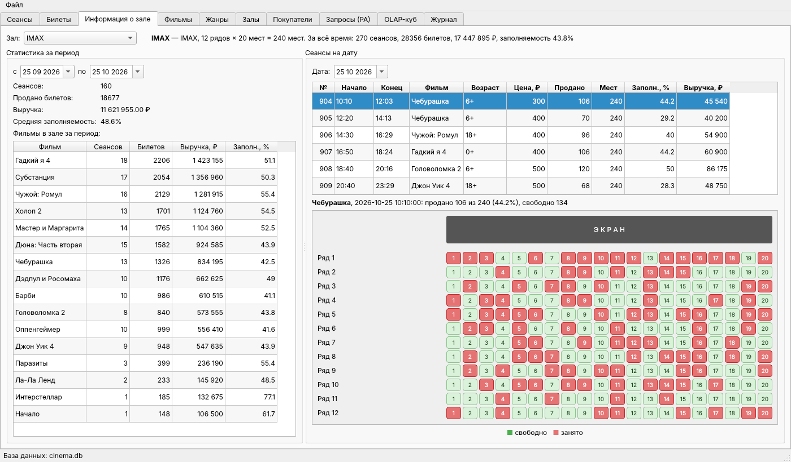
Рисунок 7 — Вкладка «Информация о зале»: параметры — зал, период и дата
Результат работы 2.2: все запросы приложения, зависящие от выбора пользователя, параметризованы.

ЛАБОРАТОРНАЯ РАБОТА 2.3. ВЫПОЛНЕНИЕ КОМАНД DML

2.3.1 Задание
Выполнять из приложения команды добавления, изменения и удаления данных, а также запросы, возвращающие одно значение.

2.3.2 Способы выполнения команд
– одно значение возвращает метод scalar() — например, время начала сеанса в процедуре sell_tickets или число фактов после ETL;
– команды INSERT, UPDATE, DELETE выполняются методом execute() внутри блока engine.begin(): при выходе из блока транзакция фиксируется, при исключении — откатывается;
– lastrowid возвращает идентификатор вставленной строки, rowcount — число затронутых строк;
– справочники изменяются через ORM: session.add(), изменение атрибутов объекта, session.delete() и session.commit().
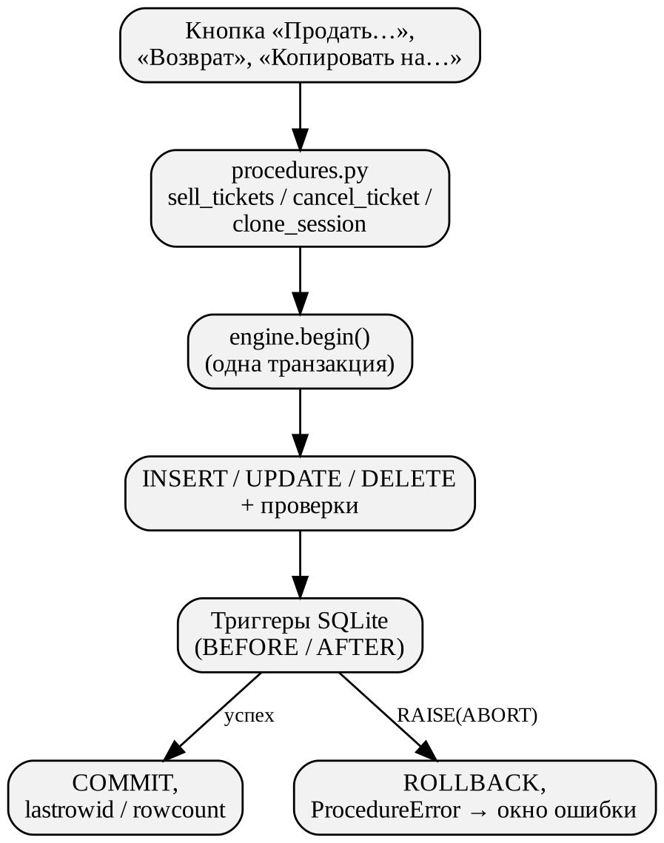
Рисунок 8 — Выполнение команд DML из приложения
Листинг 29 — Продажа билетов: scalar, INSERT в транзакции, lastrowid
def sell_tickets(
session_id: int,
seats: Iterable[tuple[int, int]],
customer_id: int | None = None,
price: float | None = None,
) -> list[int]:
"""Продаёт несколько мест на сеанс (всё или ничего). Цена None — рассчитает триггер."""
seats = list(seats)
if not seats:
raise ProcedureError("Не выбрано ни одного места")
with engine.begin() as conn:
start = conn.execute(
text("SELECT start_time FROM sessions WHERE id = :id"), {"id": session_id}
).scalar()
if start is None:
raise ProcedureError(f"Сеанс №{session_id} не найден")
if start <= now_str():
raise ProcedureError("Нельзя продать билет на уже начавшийся сеанс")
ids = []
for row_num, seat_num in seats:
try:
result = conn.execute(
text(
"INSERT INTO tickets (session_id, customer_id, row_num, seat_num, price, sold_at, status) "
"VALUES (:session_id, :customer_id, :row, :seat, :price, :sold_at, 'sold')"
),
{
"session_id": session_id,
"customer_id": customer_id,
"row": row_num,
"seat": seat_num,
"price": price,
"sold_at": now_str(),
},
)
except IntegrityError as exc:
raise ProcedureError(
f"Ряд {row_num}, место {seat_num}: {describe_error(exc)}"
) from exc
ids.append(result.lastrowid)
return ids

Окно продажи (рисунок 9) показывает схему зала: занятые места недоступны, выбранные выделены. Итоговая сумма считается по тарифу зала; при нажатии «Продать» вызывается sell_tickets.
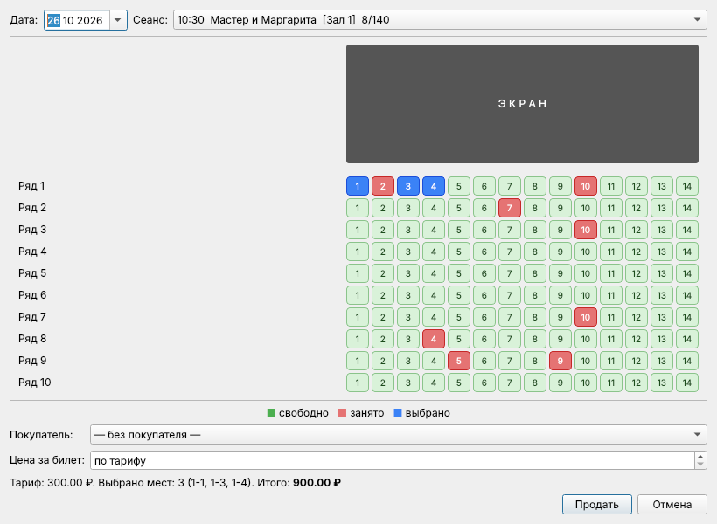
Рисунок 9 — Окно продажи билетов: выбраны три места
Справочники (фильмы, жанры, залы, покупатели) редактируются универсальной вкладкой CrudTab. Добавление, изменение и удаление выполняются через ORM-сессию.
Листинг 30 — Добавление и удаление записей справочника (ui/crud.py)
def on_add(self) -> None:
dialog = FormDialog(self, f"{self.entity_title}: добавление", self.fields)
if dialog.exec():

def add() -> None:
with Session() as session:
session.add(self.model_cls(**dialog.values()))
session.commit()

self.run_db(add)

def on_delete(self) -> None:
record_id = self.selected_id()
if record_id is None or not confirm(self, f"Удалить запись №{record_id}?"):
return

def delete() -> None:
with Session() as session:
session.delete(session.get(self.model_cls, record_id))
session.commit()

self.run_db(delete)

def run_db(self, action: Callable[[], Any]) -> bool:
"""Выполняет действие с БД, показывает ошибку (включая сообщения триггеров) и обновляет список."""
try:
action()
except (SQLAlchemyError, ProcedureError) as exc:
show_error(self, exc)
return False
self.refresh()
return True

Форма добавления фильма показана на рисунке 10. Если команда нарушает ограничение или триггер, пользователь видит понятное сообщение (рисунок 11) — здесь попытка поставить сеанс на время, когда зал занят.
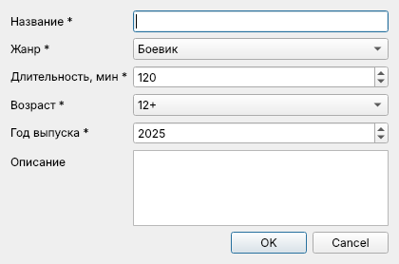
Рисунок 10 — Форма добавления фильма
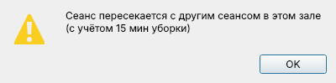
Рисунок 11 — Сообщение триггера при пересечении сеансов
Результат работы 2.3: из приложения выполняются INSERT, UPDATE и DELETE, групповые операции идут в одной транзакции, ошибки СУБД показываются пользователю.

ЛАБОРАТОРНАЯ РАБОТА 2.4. НАБОР ДАННЫХ КАК ВИРТУАЛЬНАЯ БАЗА ДАННЫХ

2.4.1 Задание
Использовать отсоединённый набор данных в памяти: выполнять в нём поиск и сортировку без обращения к базе и сохранять данные в файл XML и загружать их обратно.

2.4.2 Набор данных в памяти
Роль набора данных (DataSet / DataTable) в приложении играет модель QStandardItemModel: после запроса строки копируются в неё, и соединение с базой закрывается. Поверх модели работает прокси-модель QSortFilterProxyModel. Поле «Поиск…» фильтрует строки по всем столбцам, щелчок по заголовку сортирует таблицу — обе операции выполняются в памяти без запросов к базе. Числа сортируются как числа: исходное значение хранится в отдельной роли SORT_ROLE.
Листинг 31 — Создание набора данных в памяти (ui/common.py)
def make_item(value: Any) -> QStandardItem:
item = QStandardItem()
# Текст — для отображения, SORT_ROLE — чтобы числа сортировались как числа.
item.setData("" if value is None else value, SORT_ROLE)
if isinstance(value, float):
item.setText(format_number(value))
else:
item.setText("" if value is None else str(value))
if isinstance(value, (int, float)):
item.setTextAlignment(
Qt.AlignmentFlag.AlignRight | Qt.AlignmentFlag.AlignVCenter
)
item.setEditable(False)
return item

def make_model(
headers: Sequence[str], rows: Sequence[Sequence[Any]]
) -> QStandardItemModel:
model = QStandardItemModel(0, len(headers))
model.setHorizontalHeaderLabels(list(headers))
for row in rows:
model.appendRow([make_item(v) for v in row])
return model

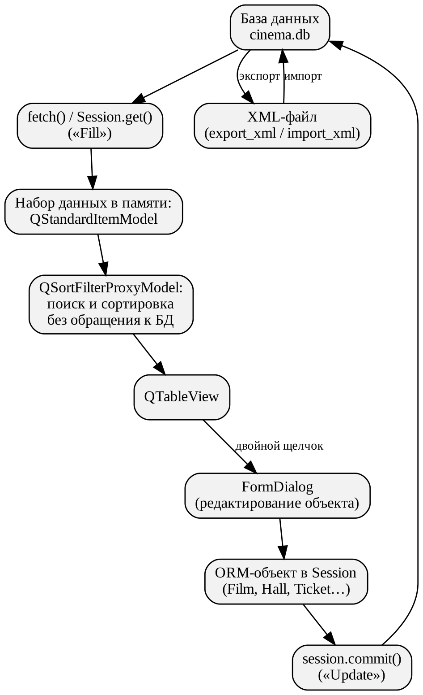
Рисунок 12 — Набор данных в памяти и его связь с базой и XML-файлом

2.4.3 Сохранение набора данных в XML и загрузка из XML
Аналогами методов WriteXml и ReadXml служат функции export_xml и import_xml (листинг export_xml приведён в работе 1.5). При выгрузке связи заменяются естественными ключами: вместо genre_id пишется название жанра, вместо session_id — зал и время начала, вместо customer_id — телефон.
Листинг 32 — Фрагмент файла выгрузки cinema_export.xml
<?xml version='1.0' encoding='utf-8'?>
<cinema exported_at="2026-10-25 10:31:41">
<genres>
<genre>
<name>Боевик</name>
</genre>
...
</genres>
<films>
<film>
<title>Барби</title>
<genre>Комедия</genre>
<duration_min>114</duration_min>
<age_rating>16+</age_rating>
<release_year>2023</release_year>
<description>Барби отправляется в реальный мир.</description>
</film>
...
</cinema>

Загрузка выполняется в одной транзакции. Для каждой записи по естественному ключу ищется существующая строка: если её нет — выполняется INSERT, если значения отличаются — UPDATE, иначе запись пропускается. Поэтому повторная загрузка того же файла не создаёт дублей. Строки, нарушающие ограничения или триггеры, пропускаются и попадают в отчёт.
Листинг 33 — Загрузка XML-файла (xml_io.py)
def import_xml(path: str | Path) -> ImportReport:
"""Загружает XML-файл. Строки, нарушающие ограничения/триггеры, пропускаются и попадают в отчёт."""
root = ET.parse(path).getroot()
if root.tag != "cinema":
raise ValueError(
"Это не файл выгрузки кинотеатра (ожидается корневой элемент <cinema>)"
)
report = ImportReport()
# Одна транзакция на весь файл. В SQLite ошибка ограничения или RAISE(ABORT) в триггере
# откатывает только текущую инструкцию, поэтому ошибочную строку можно просто пропустить.
with engine.begin() as conn:
for entity in _ORDER:
container = root.find(entity)
if container is None:
continue
for i, item in enumerate(container, start=1):
try:
_import_item(conn, report, entity, _fields(item))
except (IntegrityError, LookupError, KeyError) as exc:
report.count("skipped", entity)
reason = (
f"нет поля {exc}"
if isinstance(exc, KeyError)
else describe_error(exc)
)
report.errors.append(f"{ENTITIES[entity]} #{i}: {reason}")
return report

Таблица 55 — Проверка экспорта и импорта XML
Действие | Результат
Экспорт жанров, залов и фильмов | Выгружено: жанров 8, залов 4, фильмов 16
Повторный импорт того же файла | Жанры: добавлено 0, обновлено 0, без изменений 8, с ошибками 0  Фильмы: добавлено 0, обновлено 0, без изменений 16, с ошибками 0  Залы: добавлено 0, обновлено 0, без изменений 4, с ошибками 0
Импорт файла с ошибками | Жанры: добавлено 1, обновлено 0, без изменений 0, с ошибками 0  Фильмы: добавлено 1, обновлено 0, без изменений 0, с ошибками 1  Залы: добавлено 0, обновлено 0, без изменений 0, с ошибками 1  Ошибки (2):  Фильмы #2: Нарушено ограничение целостности: ck_film_duration  Залы #1: Нарушено ограничение целостности: ck_hall_type

Листинг 34 — Файл с ошибочными записями
<?xml version='1.0' encoding='utf-8'?>
<cinema exported_at="2026-10-25 12:00:00">
<genres><genre><name>Документальный</name></genre></genres>
<halls><hall><name>Зал 5</name><rows_count>8</rows_count><seats_per_row>10</seats_per_row><hall_type>4DX</hall_type></hall></halls>
<films>
<film><title>Наш дом</title><genre>Документальный</genre><duration_min>95</duration_min><age_rating>6+</age_rating><release_year>2025</release_year></film>
<film><title>Ошибочный фильм</title><genre>Драма</genre><duration_min>0</duration_min><age_rating>12+</age_rating><release_year>2025</release_year></film>
</films>
</cinema>

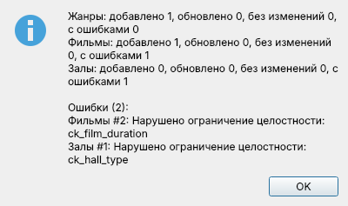
Рисунок 13 — Отчёт о загрузке файла с ошибочными записями
Результат работы 2.4: данные хранятся в наборе в памяти, поиск и сортировка выполняются без обращения к базе; набор сохраняется в XML и загружается обратно без дублей, ошибочные записи попадают в отчёт.

ЛАБОРАТОРНАЯ РАБОТА 2.5. СВЯЗЬ НАБОРА ДАННЫХ И БАЗЫ ДАННЫХ

2.5.1 Задание
Связать набор данных с базой: заполнять его из базы и передавать в базу изменения, сделанные пользователем.

2.5.2 ORM-сессия как адаптер данных
Роль адаптера (DataAdapter) с методами Fill и Update выполняют функция fetch() и ORM-сессия SQLAlchemy:
Таблица 56 — Соответствие операций адаптера
Операция адаптера | Реализация в приложении
Fill — заполнить набор | CrudTab.refresh(): fetch(sql) → set_table_data()
Чтение одной записи | session.get(Model, id) — объект ORM
Изменение записи | setattr(obj, поле, значение) — сессия запоминает изменения
Update — передать изменения | session.commit() — UPDATE только изменённых столбцов
Добавление / удаление | session.add(obj) / session.delete(obj) + commit()
Обновление после изменений | refresh() после каждой операции и при переключении вкладки

Листинг 35 — Заполнение набора и передача изменений в базу (ui/crud.py)
def refresh(self) -> None:
sql, params = self.query()
_, rows = fetch(sql, params)
set_table_data(self.table, self.headers, rows)
self.table.model().setFilterFixedString(self.search.text())

def on_edit(self) -> None:
record_id = self.selected_id()
if record_id is None:
return
with Session() as session:
obj = session.get(self.model_cls, record_id)
values = {f.name: getattr(obj, f.name) for f in self.fields}
dialog = FormDialog(
self, f"{self.entity_title}: изменение", self.fields, values
)
if dialog.exec():

def update() -> None:
with Session() as session:
obj = session.get(self.model_cls, record_id)
for name, value in dialog.values().items():
setattr(obj, name, value)
session.commit()

self.run_db(update)

Главное окно перечитывает данные вкладки при каждом её открытии. Поэтому изменения, сделанные на одной вкладке (например, продажа билета), сразу видны на других (выручка сеанса, статистика зала). Изменения фильмов, сеансов и билетов записываются триггерами в журнал (рисунок 14).
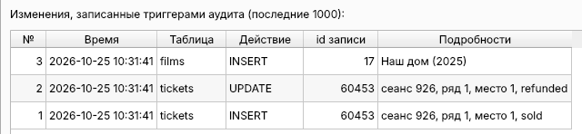
Рисунок 14 — Вкладка «Журнал»: записи триггеров аудита после продажи, возврата и импорта

2.5.3 Хранилище данных и OLAP-куб
Для анализа продаж набор данных заполняется из базы в отдельное хранилище со схемой «звезда» (рисунок 15). Зерно факта — один сеанс. Измерения: дата (год → квартал → месяц → день), фильм (жанр → фильм), зал (тип → зал). Меры: выручка, число билетов и сеансов, средняя цена, заполняемость.
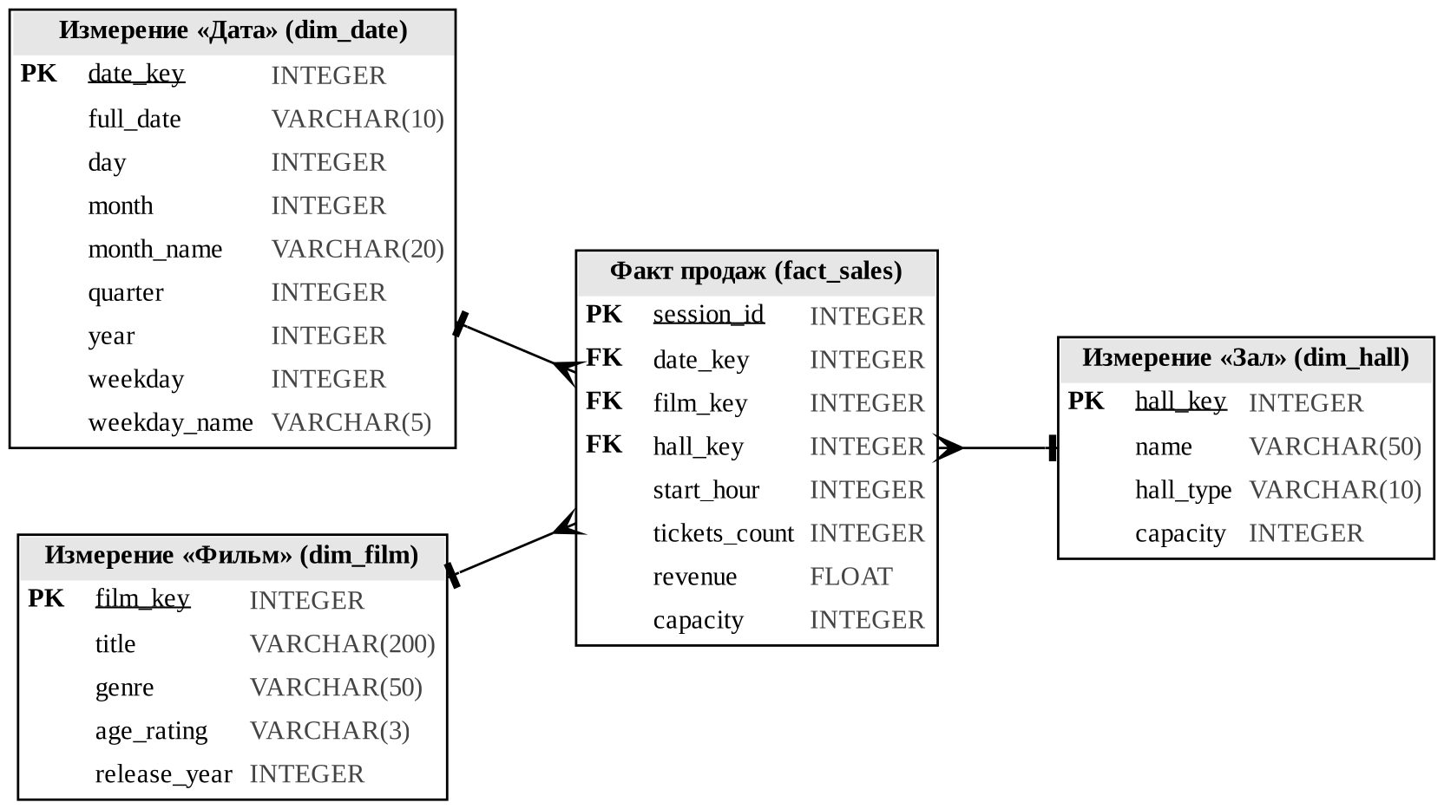
Рисунок 15 — Схема «звезда» хранилища данных
Функция refresh_warehouse() выполняет ETL: очищает таблицы хранилища и заново заполняет измерения и факты из операционных таблиц и представления v_session_info. После заполнения в хранилище 1056 фактов.
Листинг 36 — Загрузка фактов продаж (olap.py)
INSERT INTO fact_sales (session_id, date_key, film_key, hall_key, start_hour,
tickets_count, revenue, capacity)
SELECT v.session_id,
CAST(strftime('%Y%m%d', v.start_time) AS INTEGER),
v.film_id, v.hall_id,
CAST(strftime('%H', v.start_time) AS INTEGER),
v.sold, v.revenue, v.capacity
FROM v_session_info v

Сводная таблица куба строится функцией build_pivot(). В таблице 57 — заполняемость залов по жанрам и времени суток. Итоги считаются отдельными агрегатами, поэтому они верны и для неаддитивной меры «процент».
Таблица 57 — Заполняемость, %: жанр × время суток
Жанр \ Время суток | Утро (до 12) | День (12–17) | Вечер (после 17) | Итого
Боевик | 38.7 | 34.8 | 52.8 | 42.1
Драма | 39.6 | 37.2 | 49.1 | 42
Комедия | 33.4 | 34.3 | 50.5 | 40.1
Мелодрама | 60.7 | 47.1 | 42.4 | 48.4
Мультфильм | 28.1 | 37.2 | 48.3 | 39.4
Триллер | 47 | 43.6 | 57.9 | 48.2
Ужасы | 38.2 | 40.5 | 51.9 | 45
Фантастика | 39.3 | 43.6 | 49.8 | 45.4
Итого | 37.1 | 37.9 | 50.4 | 42.4

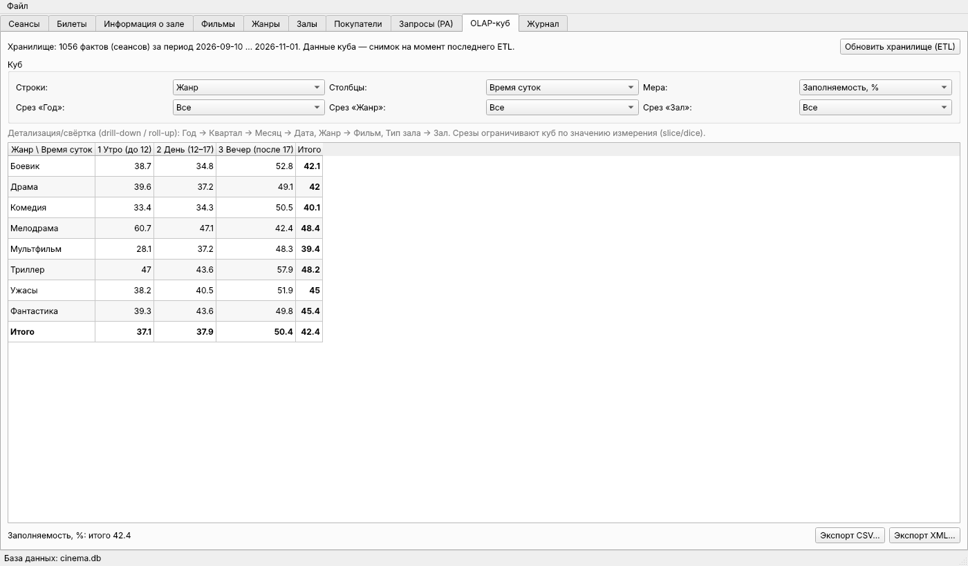
Рисунок 16 — Вкладка «OLAP-куб»: строки — жанр, столбцы — время суток, мера — заполняемость
Вечерние сеансы заполняются сильнее: 50.4 % против 37.1 % утром, что соответствует правилам генерации данных. Исключение — мелодрама: в этом жанре один фильм, «Ла-Ла Ленд», он шёл только в первой половине периода, и сеансов у него мало. По типам залов выручка распределена так: IMAX — 17 447 895 ₽, 2D — 9 289 620 ₽, 3D — 5 069 340 ₽; всего 31 806 855 ₽. Сводную таблицу можно выгрузить в CSV или XML.
Результат работы 2.5: набор данных заполняется из базы, изменения пользователя передаются в базу через ORM-сессию; на основе базы построено хранилище данных и OLAP-куб продаж.

ЗАКЛЮЧЕНИЕ
Выполнены лабораторные работы 1.1–2.5 по теме «Информационная система кинотеатра». Построена ER-модель предметной области и реляционная модель из семи таблиц в третьей нормальной форме. База реализована в SQLite с ограничениями PRIMARY KEY, FOREIGN KEY, UNIQUE, CHECK и NOT NULL, двумя индексами, двумя представлениями и 16 триггерами.
База заполнена учебным набором: 16 фильмов, 4 зала, 40 покупателей, 1056 сеансов и 60452 билетов. Проверки показали, что СУБД отклоняет повторные значения, неверные ссылки, недопустимые значения, пересекающиеся сеансы и продажу несуществующих или уже занятых мест.
Подготовлены и выполнены 27 запросов по восьми операциям реляционной алгебры, два запроса деления и запросы к представлениям. Серверная логика дополнена пользовательскими функциями и транзакционными процедурами продажи, возврата и копирования сеансов.
Создано клиентское приложение администратора на PyQt6. Оно выполняет параметризованные запросы, изменяет данные через процедуры и ORM, хранит выборки в наборах данных в памяти с поиском и сортировкой, обменивается данными через XML и строит OLAP-отчёты по хранилищу данных.

